

**TRƯỜNG ĐẠI HỌC GIAO THÔNG VẬN TẢI**

**PHÂN HIỆU TẠI TP. HỒ CHÍ MINH**

**BỘ MÔN CÔNG NGHỆ THÔNG TIN**

BÁO CÁO ĐỒ ÁN MÔN HỌC

HỌC PHẦN: PROJECT1

ĐỀ TÀI: XÂY DỰNG APP QUẢN LÍ CỬA HÀNG THỜI TRANG STYLO TÍCH HỢP TÌM KIẾM VÀ GỢI Ý SẢN PHẨM

|  |
| --- |
| Giảng viên hướng dẫn: ThS. TRẦN PHONG NHÃ |
| Sinh viên thực hiện: VÕ THÀNH HOÀNG PHÚC - 6351071056 |
| LÊ HOÀNG PHÚC - 6351071057 |
| ĐẶNG THỊ KIM THẢO - 6351071066 |
| Lớp: CÔNG NGHỆ THÔNG TIN |
| Khoá: 63 |

Tp. Hồ Chí Minh, năm 2025



**TRƯỜNG ĐẠI HỌC GIAO THÔNG VẬN TẢI PHÂN HIỆU TẠI TP. HỒ CHÍ MINH**

**BỘ MÔN CÔNG NGHỆ THÔNG TIN**

BÁO CÁO ĐỒ ÁN MÔN HỌC

HỌC PHẦN: PROJECT1

ĐỀ TÀI: XÂY DỰNG APP QUẢN LÍ CỬA HÀNG THỜI TRANG STYLO TÍCH HỢP TÌM KIẾM VÀ GỢI Ý SẢN PHẨM

|  |
| --- |
| Giảng viên hướng dẫn: ThS. TRẦN PHONG NHÃ |
| Sinh viên thực hiện: VÕ THÀNH HOÀNG PHÚC - 6351071056 |
| LÊ HOÀNG PHÚC - 6351071057 |
| ĐẶNG THỊ KIM THẢO - 6351071066 |
| Lớp: CÔNG NGHỆ THÔNG TIN |
| Khoá: 63 |

Tp. Hồ Chí Minh, năm 2025

TRƯỜNG ĐẠI HỌC GIAO THÔNG VẬN TẢI **CỘNG HÒA XÃ HỘI CHỦ NGHĨA VIỆT NAM**

**PHÂN HIỆU TẠI THÀNH PHỐ HỒ CHÍ MINH** Độc lập – Tự do – Hạnh phúc



# TỔNG QUAN VỀ ĐỒ ÁN

\*\*\*

**Mã sinh viên: Họ tên SV:**

6351071056 Võ Thành Hoàng Phúc

6351071057 Lê Hoàng Phúc

6351071066 Đặng Thị Kim Thảo

**Khóa:** 63 **Lớp:** Công Nghệ Thông Tin

1. **Tên đề tài báo cáo đồ án**

“Xây dựng app quản lý cửa hàng thời trang Stylo tích hợp tìm kiếm và gợi ý sản phẩm”

1. **Mục đích, yêu cầu**
   1. **Mục đích:**

* Xây dựng hệ thống tìm kiếm sản phẩm bằng hình ảnh:
* Ứng dụng mô hình CNN để trích xuất đặc trưng từ hình ảnh sản phẩm.
* Hỗ trợ người dùng tìm kiếm sản phẩm tương tự thông qua hình ảnh đầu vào.
* Xây dựng hệ thống gợi ý sản phẩm thông minh cho cửa hàng thời trang:
* Áp dụng CBF để gợi ý sản phẩm dựa trên đặc tính của từng sản phẩm.
* Sử dụng kỹ thuật TF-IDF để vector hóa nội dung văn bản.
* Sử dụng Cosine Similarity để đánh giá mức độ tương đồng giữa các sản phẩm.
  1. **Yêu cầu:**
* Thu thập và tiền xử lý dữ liệu hình ảnh và dữ liệu mô tả sản phẩm thời trang.
* Cài đặt và huấn luyện mô hình CNN để trích xuất đặc trưng hình ảnh sản phẩm.
* Xây dựng hệ thống tìm kiếm sản phẩm bằng hình ảnh dựa trên Cosine Similarity.
* Xây dựng hệ thống gợi ý sản phẩm dựa trên CBF sử dụng TF-IDF và Cosine Similarity.
* Đánh giá và trực quan hóa kết quả tìm kiếm và gợi ý sản phẩm.
* Tích hợp các mô hình vào app.

1. **Nội dung và phạm vi đề tài**
   1. **Nội dung:**

* Tìm hiểu cơ sở lý thuyết về:
* Mô hình CNN trong xử lý ảnh.
* Phương pháp CBF trong hệ thống gợi ý.
* Kỹ thuật TF-IDF và Cosine Similarity.
* Phân tích bài toán tìm kiếm sản phẩm bằng hình ảnh trong lĩnh vực thời trang.
* Huấn luyện mô hình CNN để trích xuất embedding từ hình ảnh sản phẩm.
* Xây dựng hệ thống tìm kiếm sản phẩm tương tự dựa trên hình ảnh.
* Xây dựng hệ thống gợi ý sản phẩm dựa trên thuộc tính sản phẩm.
* Thảo luận khả năng mở rộng và ứng dụng thực tế trong thương mại điện tử.
  1. **Phạm vi đề tài:**
* Bộ dữ liệu sử dụng cho huấn luyện có quy mô vừa và nhỏ.
* Tích hợp mô hình sau khi huấn luyện vào app quản lý cửa hàng thời trang Stylo.

1. **Công nghệ, công cụ và ngôn ngữ lập trình**
2. **Công nghệ:**

Flutter, ASP.NET Core Web API, FastAPI, SQL Server, TensorFlow, FAISS.

1. **Công cụ:**

Google Colab, Visual Studio Code, Visual Studio, Postman, GitHub.

1. **Ngôn ngữ lập trình:**

Python, C#, Dart.

1. **Các kết quả chính dự kiến sẽ đạt được và ứng dụng**
   1. **Kết quả dự kiến:**

* Xây dựng được app quản lý cửa hàng thời trang tích hợp chức năng tìm kiếm sản phẩm và gợi ý sản phẩm.
* Hoàn thiện hệ thống tìm kiếm sản phẩm dựa trên hình ảnh với độ chính xác và hiệu năng phù hợp trong phạm vi đồ án cuối kỳ.
* Hoàn thiện hệ thống gợi ý sản phẩm dựa trên thuộc tính sản phẩm.
* Báo cáo chi tiết quá trình xây dựng hệ thống, huấn luyện mô hình và đánh giá.
  1. **Ứng dụng:**
* Người dùng có thể sử dụng hình ảnh sản phẩm để tìm kiếm các sản phẩm tương tự trong hệ thống.
* Khi người dùng xem chi tiết một sản phẩm, hệ thống tự động đề xuất các sản phẩm liên quan dựa trên thuộc tính sản phẩm, giúp người dùng có thêm nhiều lựa chọn khác.
* Việc tích hợp chức năng tìm kiếm và gợi ý sản phẩm thông minh giúp tăng khả năng tiếp cận sản phẩm, hỗ trợ quyết định mua hàng và góp phần cải thiện doanh thu cho cửa hàng.

# BẢNG PHÂN CÔNG CÔNG VIỆC

|  |  |  |  |  |
| --- | --- | --- | --- | --- |
| **STT** | **Tên thành viên** | **Công việc được giao** | **Đánh giá** | **Ký tên** |
| 1 | Đặng Thị Kim Thảo | Xây dựng giao diện chương trình.  Huấn luyện và tích hợp mô hình CNN cho chức năng tìm kiếm sản phẩm bằng hình ảnh. | 9/10 |  |
| 2 | Lê Hoàng Phúc | Nghiên cứu và tìm hiểu cơ sở lý thuyết cho toàn bộ chương trình.  Khảo sát yêu cầu, phân tích nghiệp vụ và thiết kế hệ thống cho toàn bộ chương trình. | 8.5/10 |  |
| 3 | Võ Thành Hoàng Phúc | Xây dựng Backend cho toàn bộ chương trình.  Huấn luyện và tích hợp mô hình CBF cho chức năng gợi ý sản phẩm. | 9/10 |  |

# LỜI CẢM ƠN

Qua thời gian học tập và rèn luyện tại Trường Đại học Giao thông Vận tải phân hiệu tại TP. Hồ Chí Minh, đến nay chúng em đã được trang bị những kỹ năng, kiến thức cơ bản để có thể hoàn thành được bài tập cuối kỳ do giảng viên giao.

Chúng em cảm ơn tập thể các thầy cô giáo Bộ môn Công Nghệ Thông Tin và các thầy cô thỉnh giảng đã giảng dạy, quan tâm và không ngần ngại dành thời gian để chỉ bài và giải đáp những thắc mắc của chúng em trong những tiết học và cả những lúc ngoài giờ.

Và chúng em cảm ơn thầy Thạc sĩ Trần Phong Nhã đã luôn quan tâm nhiệt tình hướng dẫn, giúp đỡ chúng em trong quá trình triển khai và thực hiện bài tập cuối kỳ. Thầy cũng luôn nhắc nhỡ, giúp đỡ mỗi khi chúng em gặp khó khăn, nhờ vậy mà chúng em đã hoàn thành bài tập cuối kì của nhóm mình đúng thời hạn được giao. Nếu không có sự hướng dẫn của thầy thì có lẽ chúng em đã khó có thể thực hiện được bài tập đúng theo mong muốn của mình.

Chúng em đã bỏ ra nhiều thời gian để tìm hiểu và trang bị thêm kiến thức nhằm phục vụ cho việc thực hiện ý tưởng, nhưng chắc chắn rằng chúng em sẽ không thể tránh khỏi những sai sót không đáng có vì kiến thức còn hạn chế. Chúng em hi vọng rằng sẽ nhận được những lời góp ý quý báu của thầy để có thể hoàn thiện ý tưởng của nhóm một cách tốt nhất có thể.

***TP. Hồ Chí Minh, ngày 06 tháng 01 năm 2026***

**Sinh viên thực hiện**

Võ Thành Hoàng Phúc

Lê Hoàng Phúc

Đặng Thị Kim Thảo

# NHẬN XÉT CỦA GIÁO VIÊN HƯỚNG DẪN

...............................................................................................................................................

...............................................................................................................................................

...............................................................................................................................................

...............................................................................................................................................

...............................................................................................................................................

...............................................................................................................................................

...............................................................................................................................................

...............................................................................................................................................

...............................................................................................................................................

...............................................................................................................................................

...............................................................................................................................................

...............................................................................................................................................

...............................................................................................................................................

...............................................................................................................................................

***Tp. Hồ Chí Minh, ngày 06 tháng 01 năm 2026***

**Giáo viên hướng dẫn**

**ThS. Trần Phong Nhã**

# MỤC LỤC

[NHIỆM VỤ THIẾT KẾ BÁO CÁO ĐỒ ÁN i](#_Toc217927331)

[LỜI CẢM ƠN vi](#_Toc217927332)

[NHẬN XÉT CỦA GIÁO VIÊN HƯỚNG DẪN vii](#_Toc217927333)

[MỤC LỤC viii](#_Toc217927334)

[DANH MỤC VIẾT TẮT xi](#_Toc217927335)

[DANH MỤC BẢNG BIỂU xii](#_Toc217927336)

[DANH MỤC HÌNH ẢNH xiii](#_Toc217927337)

[CHƯƠNG 1: MỞ ĐẦU 1](#_Toc217927338)

[1.1 Giới thiệu chung về đề tài 1](#_Toc217927339)

[1.1.1 Bối cảnh và sự phát triển của thương mại điện tử và nhu cầu cá nhân hóa 1](#_Toc217927340)

[1.1.2 Sự cần thiết của việc ứng dụng trí tuệ nhân tạo và thuật toán tiên tiến 2](#_Toc217927341)

[1.2 Mục tiêu nghiên cứu 3](#_Toc217927342)

[1.2.1 Mục tiêu tổng quát 3](#_Toc217927343)

[1.2.2 Mục tiêu cụ thể 3](#_Toc217927344)

[1.3 Phạm vi nghiên cứu 4](#_Toc217927345)

[1.3.1 Đối tượng áp dụng 4](#_Toc217927346)

[1.3.2 Phạm vi chức năng 4](#_Toc217927347)

[CHƯƠNG 2: CƠ SỞ LÍ THUYẾT 5](#_Toc217927348)

[2.1 Tổng quan về ngôn ngữ lập trình Python và FastApi 5](#_Toc217927349)

[2.1.1 Giới thiệu python 5](#_Toc217927350)

[2.1.2 FastAPI Framework 8](#_Toc217927351)

[2.2 Google Colab 8](#_Toc217927352)

[2.3 Flutter 11](#_Toc217927353)

[2.4 Thuật toán Content-Based Filtering 16](#_Toc217927354)

[2.5 Mô hình Convolutional Neural Network 17](#_Toc217927355)

[CHƯƠNG 3. GIỚI THIỆU BỘ DỮ LIỆU 19](#_Toc217927356)

[3.1 Tổng quan 19](#_Toc217927357)

[3.2 Đặc điểm của dữ liệu 21](#_Toc217927358)

[3.2.1 Mô tả thuộc tính id 21](#_Toc217927359)

[3.2.2 Mô tả thuộc tính year 22](#_Toc217927360)

[3.2.3 Mô tả thuộc tính gender 23](#_Toc217927361)

[3.2.4 Mô tả thuộc tính masterCategory 23](#_Toc217927362)

[3.2.5 Mô tả thuộc tính subCategory 24](#_Toc217927363)

[3.2.6 Mô tả thuộc tính articleType 24](#_Toc217927364)

[3.2.7 Mô tả thuộc tính baseColour 25](#_Toc217927365)

[3.2.8 Mô tả thuộc tính season 25](#_Toc217927366)

[3.2.9 Mô tả thuộc tính usage 26](#_Toc217927367)

[3.2.10 Mô tả thuộc tính productDisplayName 26](#_Toc217927368)

[CHƯƠNG 4: PHÂN TÍCH THIẾT KẾ HỆ THỐNG 27](#_Toc217927369)

[4.1 Sơ đồ ER 27](#_Toc217927370)

[4.2 Sơ đồ Use case tổng quát 28](#_Toc217927371)

[4.3 Đặc tả một số Use case chính 29](#_Toc217927372)

[4.3.1 Chức năng đăng kí 29](#_Toc217927373)

[4.3.2 Chức năng đăng nhập 32](#_Toc217927374)

[4.3.3 Chức năng tìm kiếm 35](#_Toc217927375)

[4.3.4 Chức năng đặt hàng 37](#_Toc217927376)

[4.4 Thiết kế cơ sở dữ liệu 41](#_Toc217927377)

[4.4.1 Xác định thực thể 41](#_Toc217927378)

[4.4.2 Biểu đồ Diagram 47](#_Toc217927379)

[4.4.3 Đặc tả các bảng dữ liệu 48](#_Toc217927380)

[CHƯƠNG 5: TRIỂN KHAI VÀ KẾT QUẢ 56](#_Toc217927381)

[5.1 Thực nghiệm 56](#_Toc217927382)

[5.1.1 Phương pháp xây dựng và huấn luyện mô hình CBF 56](#_Toc217927383)

[5.1.2 Xây dựng và huấn luyện mô hình CNN 60](#_Toc217927384)

[5.2 Kết quả đạt được 65](#_Toc217927385)

[5.3 Giao diện chương trình 68](#_Toc217927386)

[5.3.1 Giao diện đăng ký tài khoản 68](#_Toc217927387)

[5.3.2 Giao diện đăng nhập tài khoản 69](#_Toc217927388)

[5.3.3 Giao diện trang chủ 70](#_Toc217927389)

[5.3.4 Giao diện gợi ý sản phẩm 71](#_Toc217927390)

[5.3.5 Giao diện tìm kiếm sản phẩm bằng hình ảnh 72](#_Toc217927391)

[KẾT KUẬN 73](#_Toc217927392)

[Kết quả đạt được 73](#_Toc217927393)

[Hạn chế 73](#_Toc217927394)

[Hướng phát triển 73](#_Toc217927395)

[TÀI LIỆU THAM KHẢO 75](#_Toc217927396)

[PHỤ LỤC 77](#_Toc217927397)

[Phụ lục 1: Hướng dẫn cài đặt 77](#_Toc217927398)

[Phụ lục 2: Hướng dẫn sử dụng 80](#_Toc217927399)

# DANH MỤC VIẾT TẮT

|  |  |  |  |
| --- | --- | --- | --- |
| **STT** | **Thuật ngữ** | **Ý nghĩa** | **Từ viết tắt** |
| 1 | Content-Based Filtering | Lọc dựa trên nội dung | CBF |
| 2 | Convolutional Neural Network | Mạng Neural tích chập | CNN |
| 3 | Term Frequency-Inverse Document Frequency | Tần suất thuật ngữ - Tần suất tài liệu nghịch đảo | TF-IDF |
| 4 | Artificial Intelligence | Trí tuệ nhân tạo | AI |

# DANH MỤC BẢNG BIỂU

[Bảng 3.1 Các đặc trưng của tập dữ liệu 20](#_Toc217926473)

[Bảng 4.1 Đặc tả Use case đăng ký 29](#_Toc217926474)

[Bảng 4.2 Đặc tả Use case đăng nhập 32](#_Toc217926475)

[Bảng 4.3 Đặc tả Use case tìm kiếm 35](#_Toc217926476)

[Bảng 4.4 Đặc tả Use case mua hàng 38](#_Toc217926477)

[Bảng 4.5 Đặc tả bảng Role 48](#_Toc217926478)

[Bảng 4.6 Đặc tả bảng TaiKhoan 48](#_Toc217926479)

[Bảng 4.7 Đặc tả bảng KhachHang 49](#_Toc217926480)

[Bảng 4.8 Đặc tả bảng NhanVien 49](#_Toc217926481)

[Bảng 4.9 Đặc tả bảng VanDon 50](#_Toc217926482)

[Bảng 4.10 Đặc tả bảng DiaChi 50](#_Toc217926483)

[Bảng 4.11 Đặc tả bảng PhanLoai 51](#_Toc217926484)

[Bảng 4.12 Đặc tả bảng DanhMuc 51](#_Toc217926485)

[Bảng 4.13 Đặc tả bảng ThuongHieu 51](#_Toc217926486)

[Bảng 4.14 Đăch tả bảng SanPham 52](#_Toc217926487)

[Bảng 4.15 Đặc tả bảng MauSac 52](#_Toc217926488)

[Bảng 4.16 Đặc tả bảng Size 52](#_Toc217926489)

[Bảng 4.17 Đặc tả bảng SanPham\_BienThe 53](#_Toc217926490)

[Bảng 4.18 Đặc tả bảng AnhSanPham 53](#_Toc217926491)

[Bảng 4.19 Đặc tả bảng TonKho 54](#_Toc217926492)

[Bảng 4.20 Đặc tả bảng DanhGia 54](#_Toc217926493)

[Bảng 4.21 Đặc tả bảng DonHang 55](#_Toc217926494)

[Bảng 4.22 Đặc tả bảng ChiTiet\_DonHang 55](#_Toc217926495)

# DANH MỤC HÌNH ẢNH

[Hình 2.1 Ảnh minh họa về Python 5](#_Toc217927257)

[Hình 2.2 Ảnh minh họa về google colab 9](#_Toc217927258)

[Hình 2.3 Các lớp kiến trúc 12](#_Toc217927259)

[Hình 2.4 Cấu trúc của 1 ứng dụng 14](#_Toc217927260)

[Hình 3.1 Mô tả thuộc tính id 21](#_Toc217927261)

[Hình 3.2 Mô tả thuộc tính year 22](#_Toc217927262)

[Hình 3.3 Mô tả thuộc tính gender 23](#_Toc217927263)

[Hình 3.4 Mô tả thuộc tính masterCategory 23](#_Toc217927264)

[Hình 3.5 Mô tả thuộc tính subCategory 24](#_Toc217927265)

[Hình 3.6 Mô tả thuộc tính articleType 24](#_Toc217927266)

[Hình 3.7 Mô tả thuộc tính baseColour 25](#_Toc217927267)

[Hình 3.8 Mô tả thuộc tính season 25](#_Toc217927268)

[Hình 3.9 Mô tả thuộc tính usage 26](#_Toc217927269)

[Hình 3.10 Mô tả thuộc tính productDisplayName 26](#_Toc217927270)

[Hình 4.1 Sơ đồ ER 27](#_Toc217927271)

[Hình 4.2 Sơ đồ Use case tônge quát 28](#_Toc217927272)

[Hình 4.3 Sơ đồ hoạt động Use case đăng ký 30](#_Toc217927273)

[Hình 4.4 Sơ đồ tuần tự Use case đăng ký 31](#_Toc217927274)

[Hình 4.5 Sơ đồ hoạt động Use case đăng nhập 33](#_Toc217927275)

[Hình 4.6 Sơ đồ tuần tự Use case đăng nhập 34](#_Toc217927276)

[Hình 4.7 Sơ đồ hoạt động Use case tìm kiếm 36](#_Toc217927277)

[Hình 4.8 Sơ đồ tuần tự Use case tìm kiếm 37](#_Toc217927278)

[Hình 4.9 Sơ đồ hoạt động Use case đặt hàng 39](#_Toc217927279)

[Hình 4.10 Sơ đồ tuần tự Use case đặt hàng 40](#_Toc217927280)

[Hình 4.11 Biểu đồ Diagram 47](#_Toc217927281)

[Hình 5.1 Thông tin dữ liệu thiếu ban đầu 58](#_Toc217927282)

[Hình 5.2 Kết quả đã xử lí các cột có dữ liệu thiếu 59](#_Toc217927283)

[Hình 5.3 Xóa các cột không cần thiết 60](#_Toc217927284)

[Hình 5.4 Kết quả sau khi xóa các cột không cần thiết 60](#_Toc217927285)

[Hình 5.5 Ảnh sản phẩm trước khi tiền xử lí 61](#_Toc217927286)

[Hình 5.6 Trạng thái dữ liệu hình ảnh trước khi tiền xử lí 62](#_Toc217927287)

[Hình 5.7 Ảnh sản phẩm sau khi tiền xử lí 62](#_Toc217927288)

[Hình 5.8 Biểu đồ so sánh hiệu năng 3 mô hình 63](#_Toc217927289)

[Hình 5.9 Ma trận tương quan 63](#_Toc217927290)

[Hình 5.10 Biểu đồ phân bố điểm 64](#_Toc217927291)

[Hình 5.11 Kết quả sau khi huấn luyện CBF 65](#_Toc217927292)

[Hình 5.12 Kết quả sau khi huấn luyện mô hình CNN 66](#_Toc217927293)

[Hình 5.13 Giao diện màn hình đăng ký 68](#_Toc217927294)

[Hình 5.14 Giao diện màn hình đăng nhập 69](#_Toc217927295)

[Hình 5.15 Giao diện trang chủ 70](#_Toc217927296)

[Hình 5.16 Giao diện màn hình gợi ý sản phẩm 71](#_Toc217927297)

[Hình 5.17 Giao diện tìm kiếm sản phẩm bằng hình ảnh 72](#_Toc217927298)

# CHƯƠNG 1: MỞ ĐẦU

## 1.1 Giới thiệu chung về đề tài

### 1.1.1 Bối cảnh và sự phát triển của thương mại điện tử và nhu cầu cá nhân hóa

Trong bối cảnh chuyển đổi số diễn ra mạnh mẽ trên toàn thế giới, thương mại điện tử trở thành một trong những lĩnh vực trọng điểm có tốc độ tăng trưởng nhanh nhất. Người tiêu dùng hiện đại ngày càng có xu hướng ưu tiên các nền tảng trực tuyến thay vì mua sắm truyền thống. Với sự phát triển của hạ tầng Internet, thiết bị di động và các hệ thống thanh toán điện tử, hành vi mua hàng của người dùng đã thay đổi sâu sắc, tạo nên một thị trường thương mại điện tử rộng lớn và cạnh tranh khốc liệt.

Riêng tại Việt Nam, giai đoạn 2020–2024 đã chứng kiến sự bùng nổ của các nền tảng TMĐT như Shopee, Lazada, Tiki,… kéo theo việc hàng nghìn cửa hàng thời trang, phụ kiện chuyển sang bán hàng trực tuyến để tiếp cận khách hàng hiệu quả hơn. Các cửa hàng thời trang vừa và nhỏ cũng bắt đầu nhận thấy rằng nếu chỉ kinh doanh theo kiểu truyền thống thì khó cạnh tranh và khó duy trì lượng khách ổn định. Việc xây dựng một hệ thống bán hàng trực tuyến chuyên nghiệp không chỉ giúp mở rộng thị trường mà còn giúp giảm chi phí vận hành, tối ưu hóa quy trình xử lý đơn hàng và cung cấp trải nghiệm mua sắm tốt hơn. [1]

Tuy nhiên, cùng với sự phát triển mạnh mẽ đó, hành vi người dùng cũng trở nên phức tạp và khó dự đoán hơn. Khách hàng mong muốn được tương tác trong một môi trường đem đến cảm giác riêng tư và hiểu họ. Khái niệm **cá nhân hóa trải nghiệm** ngày càng quan trọng: người mua không muốn xem hàng loạt sản phẩm không liên quan mà muốn nhìn thấy những mặt hàng phù hợp đúng nhu cầu, đúng phong cách, đúng kích cỡ và sở thích của mình.

Đây chính là lý do mà các hệ thống thương mại điện tử hiện đại không chỉ dừng lại ở việc hiển thị sản phẩm, mà còn phải biết học hỏi từ hành vi khách hàng để đưa ra các gợi ý thông minh. Những nền tảng lớn coi AI và phân tích dữ liệu là chìa khóa để giữ chân khách hàng và tăng tỉ lệ mua hàng. [2]

Trong khi đó, đa số cửa hàng thời trang vừa và nhỏ lại chưa có điều kiện triển khai các hệ thống hiện đại như vậy. Việc quản lý đơn hàng, sản phẩm, kho hàng, theo dõi doanh thu hay phân tích hành vi khách hàng hầu hết vẫn thực hiện thủ công hoặc sử dụng các phần mềm rời rạc. Điều này tạo ra sự chậm trễ, sai sót và không có khả năng hỗ trợ ra quyết định dựa trên dữ liệu.

Từ thực tế đó, nhóm quyết định xây dựng **ứng dụng di động Stylo**, vừa đáp ứng được các chức năng cơ bản của một hệ thống thương mại điện tử, vừa kết hợp thêm các yếu tố thông minh giúp nâng cao trải nghiệm người dùng và tối ưu hoạt động kinh doanh cho cửa hàng. [3]

### 1.1.2 Sự cần thiết của việc ứng dụng trí tuệ nhân tạo và thuật toán tiên tiến

Cùng với sự phát triển của công nghệ dữ liệu và học máy, Trí tuệ nhân tạo đã trở thành công nghệ cốt lõi trong thương mại điện tử toàn cầu. Các hệ thống AI hiện nay có khả năng phân tích lượng dữ liệu khổng lồ, học từ các mẫu hành vi của người dùng và đưa ra quyết định hoặc dự đoán với độ chính xác cao. Việc ứng dụng AI trong TMĐT không còn là xu hướng mà đã trở thành tiêu chuẩn để cạnh tranh. Một số lý do khiến việc tích hợp AI vào hệ thống bán hàng thời trang trở nên vô cùng cần thiết:

Cá nhân hóa trải nghiệm mua sắm, trí tuệ nhân tạo giúp hệ thống hiểu rõ từng khách hàng hơn thông qua: Sản phẩm họ xem và tương tác nhiều nhất, thói quen mua sắm theo thời điểm, màu sắc, kích cỡ, phong cách thời trang họ ưu tiên, các đánh giá và phản hồi của họ. Từ đó, hệ thống đưa ra danh sách sản phẩm gợi ý phù hợp, giúp: Tăng khả năng khách hàng đưa sản phẩm vào giỏ, rút ngắn thời gian tìm kiếm, tăng mức độ hài lòng, gia tăng doanh số.

Tự động hóa quy trình vận hành: Thay vì quản trị viên phải phân tích thủ công doanh thu, sản phẩm nổi bật hay tỉ lệ chuyển đổi, AI có thể: Tự động phân tích dữ liệu bán hàng, phát hiện xu hướng sản phẩm sắp hot, đề xuất nhập hàng, phát hiện bất thường trong hành vi mua hàng. Điều này giúp quản trị viên tiết kiệm thời gian và ra quyết định chính xác hơn. [4]

Tìm kiếm thông minh bằng hình ảnh: Nhiều khách hàng không biết phải mô tả sản phẩm bằng từ khóa như thế nào. Vì vậy, tìm kiếm bằng ảnh giúp: Người dùng chỉ cần chụp lại sản phẩm mình thích, hệ thống sử dụng CNN để tìm sản phẩm giống nhất trong cửa hàng, tăng hiệu quả tiếp cận sản phẩm ngay cả khi khách không biết cách gọi tên. [5]

## 1.2 Mục tiêu nghiên cứu

### 1.2.1 Mục tiêu tổng quát

Mục tiêu chính của đề tài là xây dựng một hệ thống bán hàng thời trang trực tuyến hoạt động trên nền tảng di động, thân thiện với người dùng, tích hợp đầy đủ chức năng từ tìm kiếm sản phẩm, xem chi tiết, giỏ hàng đến đặt hàng và đánh giá sản phẩm. Hệ thống đồng thời phải hỗ trợ quản trị viên quản lý sản phẩm, kho hàng, đơn hàng, người dùng và thống kê doanh thu một cách trực quan và dễ sử dụng.

Bên cạnh đó, đề tài hướng tới việc tích hợp các mô hình trí tuệ nhân tạo nhằm mang đến trải nghiệm cá nhân hóa, tăng hiệu quả kinh doanh.

### 1.2.2 Mục tiêu cụ thể

**a. Mục tiêu về mặt kĩ thuật và kiến trúc hệ thống**

* Xây dựng backend theo kiến trúc ASP.NET Core Web API đảm bảo bảo mật, hiệu suất và dễ mở rộng.
* Thiết kế cơ sở dữ liệu SQL Server có cấu trúc rõ ràng, hỗ trợ truy vấn tối ưu.
* Phát triển frontend bằng Flutter với giao diện hiện đại, dễ dùng, đồng bộ trên Android.
* Tích hợp các mô hình AI: Gợi ý sản phẩm (CBF), tìm kiếm bằng ảnh (CNN)

**b. Mục tiêu về mặt chức năng và nghiệp vụ**

* Cung cấp đầy đủ quy trình mua sắm.
* Mang lại cho khách hàng trải nghiệm cá nhân hóa thông minh hơn.
* Tạo môi trường quản lý hiệu quả cho quản trị viên.
* Hỗ trợ thống kê chính xác để chủ cửa hàng ra quyết định.

## 1.3 Phạm vi nghiên cứu

### 1.3.1 Đối tượng áp dụng

Hệ thống được xây dựng hướng tới: Khách hàng mua sắm thời trang trên thiết bị di động, quản trị viên cửa hàng, bộ phận xử lý dữ liệu và AI của hệ thống. Hệ thống tập trung vào quy mô cửa hàng vừa và nhỏ nhưng có khả năng mở rộng về lâu dài.

### 1.3.2 Phạm vi chức năng

**a. Chức năng cơ bản của khách hàng**

* Đăng ký/đăng nhập.
* Xem sản phẩm theo danh mục.
* Tìm kiếm từ khóa, bộ lọc, hình ảnh.
* Xem chi tiết, đánh giá, lựa chọn kích cỡ – màu sắc.
* Thêm vào giỏ hàng, đặt hàng.
* Sản phẩm yêu thích.
* Gợi ý sản phẩm cá nhân hóa.

**b. Chức năng quản trị viên**

* Quản lý sản phẩm.
* Quản lý tồn kho.
* Quản lý đơn hàng.
* Quản lý người dùng.
* Dashboard thống kê.

**c. Chức năng ứng dụng của trí tuệ nhân tạo**

* Gợi ý sản phẩm thông minh.
* Tìm kiếm bằng hình ảnh.

# CHƯƠNG 2: CƠ SỞ LÝ THUYẾT

## 2.1 Tổng quan về ngôn ngữ lập trình Python và FastApi

### 2.1.1 Giới thiệu python

Python là một ngôn ngữ lập trình thông dịch, dễ đọc và dễ hiểu. Nền tảng nổi tiếng với cú pháp đơn giản và được sử dụng rộng rãi trong nhiều lĩnh vực khác nhau. Điển hình như phát triển website, phân tích dữ liệu, trí tuệ nhân tạo và nhiều ứng dụng khác. Python có cú pháp linh hoạt và cấu trúc dữ liệu mạnh mẽ, công nghệ được hỗ trợ bởi một cộng đồng lớn. Điều này đã mang đến các thư viện và framework phong phú mà người dùng có thể sử dụng để xây dựng các ứng dụng phức tạp. Python cũng là một trong những ngôn ngữ phổ biến cho người mới học lập trình nhờ vào tính linh hoạt của nó.



Hình 2.1 Ảnh minh họa về Python

Những lợi ích của python:

* Cú pháp đơn giản và dễ đọc, phù hợp cho người mới học lập trình và cũng dễ dàng cho những người có kinh nghiệm.
* Python được sử dụng trong nhiều lĩnh vực như phát triển website, phân tích dữ liệu, trí tuệ nhân tạo, khoa học dữ liệu và nhiều ứng dụng khác. Điều này làm cho Python trở thành một ngôn ngữ lập trình linh hoạt và tiện lợi.
* Cộng đồng Python khá lớn và luôn hoạt động tích cực nhằm cung cấp nhiều thư viện, framework hữu ích. Người dùng sẽ được nhận sự hỗ trợ từ cộng đồng thông qua tài liệu, diễn đàn và các nguồn thông tin trực tuyến.
* Python cung cấp nhiều thư viện mạnh mẽ cho phân tích dữ liệu như Pandas, NumPy, và Matplotlib. Bộ ngôn ngữ giúp người dùng xử lý và thể hiện dữ liệu một cách hiệu quả.
* Python có thể chạy trên nhiều hệ điều hành khác nhau và trở thành một trong những ngôn ngữ lập trình chéo phổ biến.
* Ngôn ngữ Python là mã nguồn mở và miễn phí, cho phép người dùng tự do sử dụng, phân phối và thay đổi phiên bản của nó.

Phương thức hoạt động chính của python

* Python có nhiều framework phát triển web phổ biến, ví dụ như Django, Flask, Pyramid và Fast API. Đây là các công cụ tối ưu giúp lập trình viên phát triển ứng dụng web từ phía máy chủ một cách dễ dàng và hiệu quả.
* Các framework này cung cấp nhiều tính năng như xử lý URL, tương tác cơ sở dữ liệu, quản lý phiên và tạo giao diện người dùng. Django được xem là một trong những framework phát triển web phổ biến nhất trong cộng đồng Python. Nền tảng cung cấp sẵn các tính năng linh hoạt và nhiều công cụ hữu ích giúp cho việc xây dựng ứng dụng web phức tạp trở nên thuận lợi hơn.
* Flask là một framework nhỏ gọn và linh hoạt hơn nên nó sẽ phù hợp cho việc xây dựng ứng dụng web từ nhỏ đến trung bình. Công nghệ cho phép người dùng tùy chỉnh nhiều hơn trên một hệ thống. Pyramid cũng là tiện ích cung cấp chế độ hoạt động mạnh mẽ, đặc biệt là việc xây dựng ứng dụng lớn và phức tạp.
* Fast API là một framework mới nhưng có tốc độ làm việc khá nhanh. Nền tảng được sử dụng để xây dựng các ứng dụng web hiệu suất cao và API. Tùy thuộc vào yêu cầu cụ thể của dự án mà người phát triển nên lựa chọn framework phù hợp với ngôn ngữ Python.

Ứng dụng trong khoa học dữ liệu: Ngôn ngữ Python được sử dụng phổ biến trong lĩnh vực khoa học dữ liệu và máy học. Cách sử dụng thư viện và framework mạnh mẽ trong Python giúp cho việc phân tích dữ liệu hoặc triển khai mô hình lập trình trở nên dễ dàng hơn. [6]

Dưới đây là một số thư viện quan trọng mà người làm việc trong lĩnh vực này thường sử dụng:

* NumPy: Thư viện mạnh mẽ cho các phép toán trên mảng đa chiều và ma trận, cung cấp các hàm để thao tác dữ liệu số học một cách hiệu quả
* Pandas: Pandas cung cấp cấu trúc dữ liệu và công cụ phân tích dữ liệu mạnh mẽ, đặc biệt là trong việc làm việc với dữ liệu có cấu trúc như bảng và chuỗi thời gian
* Matplotlib và Seaborn: Đây là các thư viện hỗ trợ vẽ đồ thị và trực quan hóa dữ liệu một cách dễ dàng và mạnh mẽ
* Scikit-learn: Scikit-learn là một trong những thư viện học máy phổ biến nhất trong Python, cung cấp nhiều thuật toán lập trình và công cụ cho tiền xử lý dữ liệu, đánh giá mô hình và tinh chỉnh tham số
* TensorFlow và PyTorch: Đây là hai framework phổ biến cho việc triển khai mô hình học sâu (deep learning). Cả hai đều cung cấp API mạnh mẽ để xây dựng và huấn luyện mạng nơ-ron

Những thư viện này cung cấp hệ sinh thái để phân tích dữ liệu, xây dựng mô hình và triển khai ứng dụng trong lĩnh vực khoa học dữ liệu. Python được xem là ngôn ngữ lập trình hàng đầu trong lĩnh vực này. [7]

### 2.1.2 FastAPI Framework

FastAPI là một framework phát triển web hiện đại được xây dựng trên nền tảng Python, chuyên dùng để xây dựng các Web API hiệu năng cao. FastAPI được thiết kế nhằm tối ưu tốc độ xử lý, đồng thời đảm bảo tính đơn giản, rõ ràng và dễ bảo trì trong quá trình phát triển ứng dụng. [8]

FastAPI tận dụng các tính năng mới của Python để tự động kiểm tra dữ liệu đầu vào, giúp giảm lỗi và tăng độ an toàn cho hệ thống. Nhờ đó, quá trình phát triển API trở nên nhanh chóng và hiệu quả hơn so với nhiều framework truyền thống.

Đặc điểm nổi bật:

* Hiệu năng cao
* Tự động sinh tài liệu API
* Kiểm tra và xác thực dữ liệu tự động
* Hỗ trợ bất đồng bộ

Vai trò:

* Triển khai dịch vụ tìm kiếm sản phẩm bằng hình ảnh
* Triển khai dịch vụ gợi ý sản phẩm thông minh

Lý do chọn:

* Phù hợp với các hệ thống có tích hợp mô hình học máy
* Dễ triển khai, dễ kiểm thử và dễ tích hợp
* Hỗ trợ tốt cho việc xây dựng API phục vụ mô hình học máy
* Có cộng đồng phát triển mạnh và tài liệu đầy đủ

## 2.2 Google Colab

Google Colab là một dịch vụ miễn phí từ Google cho phép bạn viết và chia sẻ mã Python. Người dùng có thể lưu trữ và chạy Notebook trên đám mây thông qua trình duyệt mà không cần kích hoạt cấu hình bộ đệm phức tạp cho máy tính cá nhân.



Hình 2.2 Ảnh minh họa về google colab

Nền tảng cũng cung cấp GPU và TPU để huấn luyện mô hình học và thực hiện các yêu cầu tính toán lớn. Điều này có tác dụng mở rộng sức mạnh xử lý trong điện toán và giảm thời gian chờ đợi khi thực hiện các nhiệm vụ tính toán nặng nề.

Google Colab được phát triển bởi nhóm Google Research nhằm hỗ trợ quá trình nghiên cứu và phát triển trong lĩnh vực học máy tính và khoa học dữ liệu. Công nghệ xuất phát từ nền tảng Jupyter Notebook phổ biến. Sau đó, Colab được kết hợp thêm khả năng tính toán trên tiện ích đám mây vô cùng mạnh mẽ của Google. [9]

Từ đó, quá trình phát triển Google Colab tập trung vào mục tiêu cung cấp một môi trường lập trình linh hoạt và mạnh mẽ. Nền tảng hỗ trợ đa dạng công nghệ tính toán như Python, CUDA, Tensorflow. Kèm theo đó có nhiều thư viện khoa học máy tính và khoa học dữ liệu khác. Đồng thời, dịch cụ còn cung cấp GPU và TPU để tăng cường sức mạnh tính toán.

Các chức năng chính của google colab

* Sử dụng Jupyter Notebooks trực tuyến: Google Colab cho phép tạo và chạy các Jupyter Notebooks trực tuyến mà không cần cài đặt môi trường phát triển phức tạp trên máy tính cá nhân. Giao diện sử dụng tương tự như Jupyter Notebook truyền thống với các cell cho phép thực thi mã Python hoặc viết markdown để tạo nội dung hướng dẫn.
* Khả năng chia sẻ và cộng tác: Người dùng có thể chia sẻ notebook với những người khác để cùng làm việc trên cùng một notebook, tạo điều kiện thuận lợi cho việc học tập và làm việc nhóm. Các tính năng như bình luận và chế độ chỉnh sửa đồng thời giúp tăng tính tương tác và hiệu quả của quá trình cộng tác.
* Dùng GPU và TPU miễn phí: Google Colab cung cấp truy cập miễn phí đến GPU và TPU, đặc biệt hữu ích cho các tác vụ tính toán nặng về mặt số học, đặc biệt là trong lĩnh vực học máy và deep learning. Việc sử dụng các card GPU hoặc TPU có sẵn giúp tăng tốc độ xử lý và huấn luyện mô hình so với việc sử dụng CPU thông thường.
* Lưu trữ dữ liệu trên Google Drive và tích hợp Google Cloud: Người dùng có thể truy cập và lưu trữ dữ liệu trực tiếp từ Google Drive, tạo điều kiện thuận lợi cho việc làm việc với tập tin dữ liệu lớn. Tích hợp với Google Cloud Platform (GCP) cũng cho phép sử dụng các dịch vụ như BigQuery, Cloud Storage, và các API khác từ GCP trong quá trình làm việc

Ứng dụng của google colab:

* Học máy và khoa học dữ liệu: Google Colab là một công cụ mạnh mẽ cho việc học máy và nghiên cứu khoa học dữ liệu. Với khả năng sử dụng miễn phí GPU và TPU, người dùng có thể xây dựng, huấn luyện và kiểm định các mô hình máy học một cách hiệu quả. Google Colab cung cấp môi trường Jupyter Notebook trực tuyến, cho phép viết và chạy code Python, đồng thời cung cấp các thư viện phổ biến như TensorFlow, Keras, và scikit-learn.
* Phát triển ứng dụng AI và ML: Với sức mạnh của Colab's GPU và TPU, các nhà phát triển có thể tận dụng để phát triển ứng dụng trí tuệ nhân tạo (AI) và máy học (ML). Điều này bao gồm việc xây dựng và đánh giá các mô hình học máy, tạo ứng dụng dự đoán, xử lý ngôn ngữ tự nhiên, nhận diện hình ảnh và nhiều ứng dụng AI khác.
* Nghiên cứu và phân tích dữ liệu: Các nhà nghiên cứu và chuyên gia phân tích dữ liệu thường sử dụng Google Colab để thực hiện phân tích số liệu, xử lý dữ liệu lớn, và thực hiện các thí nghiệm khoa học. Colab cung cấp khả năng tích hợp dữ liệu từ Google Drive hoặc các nguồn khác, cho phép họ thực hiện các phân tích phức tạp mà không cần tải về dữ liệu về máy cục bộ. [10]
* Giáo dục và đào tạo: Google Colab cũng được sử dụng rộng rãi trong lĩnh vực giáo dục và đào tạo. Nó cung cấp môi trường lập trình Python trực tuyến mà không yêu cầu cài đặt, giúp sinh viên và giáo viên dễ dàng tiếp cận và chia sẻ các notebook học tập. Điều này làm tăng tính tương tác và khả năng học tập cộng đồng trong việc chia sẻ kiến thức và dự án.

## 2.3 Flutter

Flutter là một bộ công cụ giao diện người dùng đa nền tảng được thiết kế để cho phép tái sử dụng mã trên các hệ điều hành như iOS, Android, web và máy tính để bàn, đồng thời cho phép các ứng dụng giao tiếp trực tiếp với các dịch vụ nền tảng bên dưới. Mục tiêu là tạo ra các ứng dụng hiệu suất cao, hoạt động mượt mà trên các nền tảng khác nhau, chấp nhận sự khác biệt khi cần thiết trong khi vẫn chia sẻ càng nhiều mã càng tốt.

Trong quá trình phát triển, ứng dụng Flutter chạy trên máy ảo (VM) cung cấp tính năng tải lại nóng (hot reload) có trạng thái mà không cần biên dịch lại toàn bộ. Khi phát hành, ứng dụng Flutter được biên dịch trực tiếp thành mã máy, có thể là lệnh Intel x64 hoặc ARM, hoặc thành JavaScript nếu nhắm mục tiêu đến web. Framework này là mã nguồn mở, với giấy phép BSD cho phép sử dụng rộng rãi, và có một hệ sinh thái phát triển mạnh mẽ gồm các gói bên thứ ba bổ sung chức năng cho thư viện cốt lõi.

Tổng quan này được chia thành nhiều phần:

* Mô hình lớp : Các thành phần cấu tạo nên Flutter.
* Giao diện người dùng tương tác : Một khái niệm cốt lõi trong phát triển giao diện người dùng Flutter.
* Giới thiệu về widget : Các khối xây dựng cơ bản của giao diện người dùng Flutter.
* Quá trình hiển thị : Flutter chuyển đổi mã giao diện người dùng thành các điểm ảnh như thế nào.
* Tổng quan về các trình nhúng nền tảng : Mã cho phép hệ điều hành di động và máy tính để bàn chạy các ứng dụng Flutter.
* Tích hợp Flutter với các mã nguồn khác : Thông tin về các kỹ thuật khác nhau có sẵn cho ứng dụng Flutter.
* Hỗ trợ cho web : Kết luận về các đặc điểm của Flutter trong môi trường web.

Flutter được thiết kế như một hệ thống phân lớp, có khả năng mở rộng. Nó tồn tại dưới dạng một chuỗi các thư viện độc lập, mỗi thư viện phụ thuộc vào lớp nền tảng bên dưới. Không có lớp nào có quyền truy cập đặc quyền vào lớp bên dưới, và mọi phần của khung phần mềm đều được thiết kế để tùy chọn và có thể thay thế.

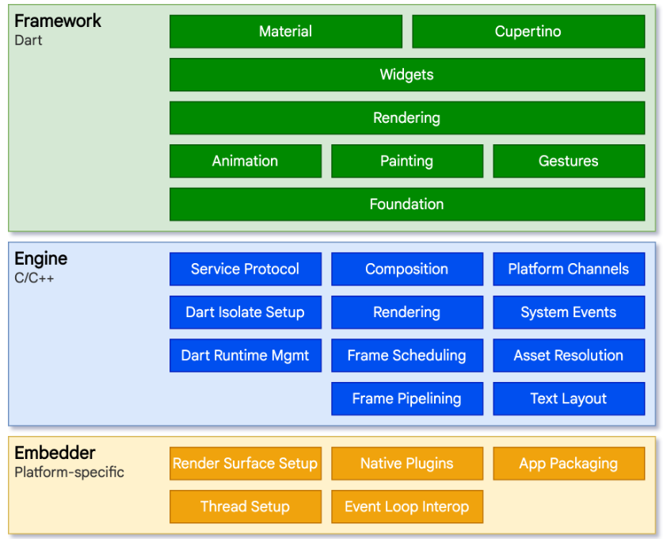

Hình 2.3 Các lớp kiến trúc

Đối với hệ điều hành nền tảng, các ứng dụng Flutter được đóng gói theo cùng một cách như bất kỳ ứng dụng gốc nào khác. Một trình nhúng dành riêng cho nền tảng cung cấp điểm truy cập; phối hợp với hệ điều hành nền tảng để truy cập các dịch vụ như bề mặt hiển thị, khả năng truy cập và nhập liệu; và quản lý vòng lặp sự kiện thông báo. Sử dụng trình nhúng, mã Flutter có thể được tích hợp vào một ứng dụng hiện có dưới dạng một mô-đun, hoặc mã đó có thể là toàn bộ nội dung của ứng dụng. Flutter bao gồm một số trình nhúng cho các nền tảng mục tiêu phổ biến, nhưng cũng tồn tại các trình nhúng khác. [11]

Cốt lõi của Flutter là **công cụ Flutter (Flutter engine**), chủ yếu được viết bằng C++ và hỗ trợ các thành phần cơ bản cần thiết để vận hành tất cả các ứng dụng Flutter. Công cụ này chịu trách nhiệm tạo ảnh bitmap cho các cảnh ghép nối mỗi khi cần vẽ một khung hình mới. Nó cung cấp triển khai cấp thấp của API cốt lõi của Flutter, bao gồm bố cục văn bản đồ họa, nhập/xuất tệp và mạng, môi trường chạy Dart và chuỗi công cụ biên dịch.

Công cụ này được tích hợp vào khung Flutter thông qua thư viện dart:ui, thư viện này bao bọc mã C++ cơ bản trong các lớp Dart. Thư viện này cung cấp các thành phần cơ bản nhất, chẳng hạn như các lớp điều khiển hệ thống nhập liệu, đồ họa và hiển thị văn bản.

Thông thường, các nhà phát triển tương tác với Flutter thông qua framework Flutter, một framework hiện đại, phản ứng nhanh được viết bằng ngôn ngữ Dart. Nó bao gồm một bộ thư viện nền tảng, bố cục và cơ bản phong phú, được cấu thành từ nhiều lớp.

Từ dưới lên trên, ta có:

* [Các lớp nền tảng](https://api.flutter.dev/flutter/foundation/foundation-library.html) cơ bản và các dịch vụ khối xây dựng như [hoạt hình](https://api.flutter.dev/flutter/animation/animation-library.html)**,**[vẽ](https://api.flutter.dev/flutter/painting/painting-library.html) và [cử chỉ](https://api.flutter.dev/flutter/gestures/gestures-library.html) cung cấp các khái niệm trừu tượng thường được sử dụng trên nền tảng cơ bản đó.
* Lớp [hiển thị](https://api.flutter.dev/flutter/rendering/rendering-library.html) cung cấp một lớp trừu tượng để xử lý bố cục. Với lớp này, bạn có thể xây dựng một cây các đối tượng có thể hiển thị. Bạn có thể thao tác các đối tượng này một cách linh hoạt, với cây tự động cập nhật bố cục để phản ánh những thay đổi của bạn.
* Lớp [widget](https://api.flutter.dev/flutter/widgets/widgets-library.html) là một sự trừu tượng hóa về thành phần. Mỗi đối tượng hiển thị trong lớp hiển thị đều có một lớp tương ứng trong lớp widget. Ngoài ra, lớp widget cho phép bạn định nghĩa các tổ hợp lớp mà bạn có thể tái sử dụng. Đây là lớp mà mô hình lập trình phản ứng được giới thiệu.

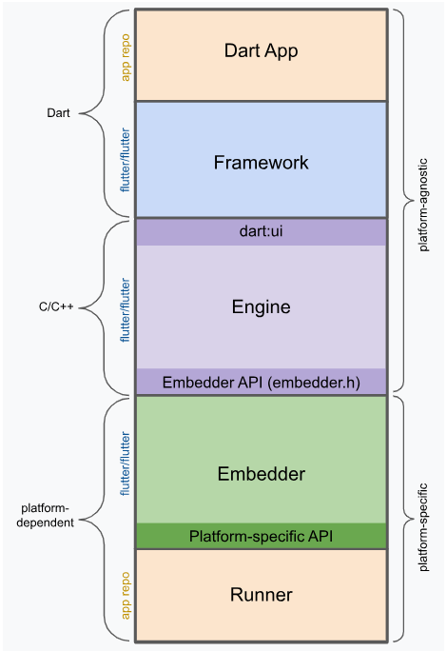

Hình 2.4 Cấu trúc của 1 ứng dụng

* **Ứng dụng Dart:** Sắp xếp các widget thành giao diện người dùng mong muốn, thực thi logic nghiệp vụ, thuộc sở hữu của nhà phát triển ứng dụng.
* **Khung phần mềm:** Cung cấp API cấp cao hơn để xây dựng các ứng dụng chất lượng cao (ví dụ: widget, kiểm thử va chạm, phát hiện cử chỉ, khả năng truy cập, nhập văn bản). Tổng hợp cây widget của ứng dụng thành một khung cảnh.
* Công cụ: Chịu trách nhiệm chuyển đổi các cảnh ghép thành ảnh bitmap. Cung cấp triển khai cấp thấp các API cốt lõi của Flutter (ví dụ: đồ họa, bố cục văn bản, môi trường chạy Dart). Nó cung cấp chức năng của mình cho framework bằng cách sử dụng API dart:ui. Tích hợp với một nền tảng cụ thể bằng cách sử dụng API Embedder của Engine.
* Trình nhúng: Phối hợp với hệ điều hành cơ bản để truy cập các dịch vụ như hiển thị bề mặt, khả năng truy cập và nhập liệu, quản lý vòng lặp sự kiện, cung cấp API dành riêng cho từng nền tảng để tích hợp Embedder vào các ứng dụng.
* Người chạy bộ: Công cụ này kết hợp các thành phần được cung cấp bởi API dành riêng cho nền tảng của Embedder thành một gói ứng dụng có thể chạy trên nền tảng mục tiêu, Một phần của mẫu ứng dụng được tạo bởi flutter create, thuộc sở hữu của nhà phát triển ứng dụng.

Trong trường hợp có thể, số lượng khái niệm thiết kế được giữ ở mức tối thiểu trong khi vẫn cho phép tổng vốn từ vựng lớn. Ví dụ, trong lớp widget, Flutter sử dụng cùng một khái niệm cốt lõi (Widget) để biểu diễn việc vẽ lên màn hình, bố cục (định vị và kích thước), tương tác người dùng, quản lý trạng thái, chủ đề, hoạt ảnh và điều hướng. Trong lớp hoạt ảnh, một cặp khái niệm, Animations và Tweens, bao phủ hầu hết không gian thiết kế. Trong lớp hiển thị, RenderObjects được sử dụng để mô tả bố cục, vẽ, kiểm tra va chạm và khả năng truy cập. Trong mỗi trường hợp này, vốn từ vựng tương ứng cuối cùng đều rất lớn: có hàng trăm widget và đối tượng hiển thị, và hàng chục loại hoạt ảnh và chuyển động trung gian.

Cấu trúc phân cấp lớp được thiết kế đơn giản và rộng rãi nhằm tối đa hóa số lượng kết hợp có thể, tập trung vào các widget nhỏ, có thể kết hợp với nhau, mỗi widget thực hiện tốt một chức năng duy nhất. Các tính năng cốt lõi được trừu tượng hóa, ngay cả các tính năng cơ bản như khoảng cách lề và căn chỉnh cũng được triển khai dưới dạng các thành phần riêng biệt thay vì được tích hợp vào lõi. (Điều này cũng trái ngược với các API truyền thống hơn, nơi các tính năng như khoảng cách lề được tích hợp vào lõi chung của mọi thành phần bố cục.) Vì vậy, ví dụ, để căn giữa một widget, thay vì điều chỉnh một thuộc tính giả định, bạn sẽ bọc nó trong một Center widget khác.

Có các widget dành cho khoảng cách lề, căn chỉnh, hàng, cột và lưới. Các widget bố cục này không có hình ảnh trực quan riêng. Thay vào đó, mục đích duy nhất của chúng là kiểm soát một khía cạnh nào đó trong bố cục của một widget khác. Flutter cũng bao gồm các widget tiện ích tận dụng cách tiếp cận theo thành phần này. [12]

## 2.4 Thuật toán ****Content-Based Filtering****

Khái niệm: Thuật toán Content – Based Filtering (CBF) là thuật toán gợi ý sản phẩm dựa trên **đặc điểm của sản phẩm** và **lịch sử hành vi của người dùng**.

CBF phân tích: Thuộc tính sản phẩm: loại sản phẩm, kiểu, màu sắc, chất liệu, thương hiệu…, mô tả sản phẩm, từ khóa liên quan, lịch sử xem hoặc mua của người dùng. Sau đó tính độ tương đồng giữa: Sản phẩm mà người dùng tương tác và các sản phẩm khác trong cửa hàng. Kết quả là hệ thống đưa ra danh sách gợi ý có mức độ phù hợp cao.

Thuật toán gợi ý dựa trên nội dung CBF là một trong những phương pháp nền tảng của hệ thống gợi ý và được áp dụng rộng rãi trong thương mại điện tử, đặc biệt khi hệ thống cần hiểu rõ đặc điểm của từng sản phẩm để phục vụ mục tiêu cá nhân hóa trải nghiệm người dùng. Thuật toán này hoạt động dựa trên nguyên tắc phân tích nội dung sản phẩm, tức là xem xét những đặc trưng mô tả sản phẩm như màu sắc, chất liệu, kiểu dáng, phong cách, danh mục, mô tả chi tiết hoặc các thuộc tính liên quan khác, sau đó chuyển các đặc trưng này thành dạng vector số hóa bằng các kỹ thuật như Bag of Words, TF-IDF hoặc Word Embedding. Mỗi sản phẩm vì thế được biểu diễn như một điểm dữ liệu trong không gian nhiều chiều, mang theo toàn bộ “dấu hiệu nhận dạng” về nội dung của chính sản phẩm đó.

Việc áp dụng CBF trong lĩnh vực thời trang mang lại nhiều hiệu quả vì sản phẩm thời trang thường có mô tả phong phú và mang tính phân loại cao. Khi người dùng xem một chiếc áo thun unisex form rộng, hệ thống có thể dễ dàng phân tích các từ khóa quan trọng như form rộng, unisex, streetwear, cotton, và tìm ra các sản phẩm tương tự trong hệ thống có đặc trưng kỹ thuật gần giống, từ đó tạo ra danh sách gợi ý mang tính cá nhân hóa cao. Điều này giúp người dùng tiếp cận nhanh chóng những sản phẩm phù hợp với phong cách của mình mà không cần mất thời gian tìm kiếm thủ công. Ngoài ra, CBF còn có ưu điểm lớn ở khả năng hoạt động hiệu quả ngay cả khi hệ thống mới triển khai và lượng người dùng chưa nhiều, bởi thuật toán không phụ thuộc vào dữ liệu của người dùng khác như các phương pháp Collaborative Filtering. Chính vì vậy, việc áp dụng CBF trong đề tài mang ý nghĩa quan trọng, giúp hệ thống xây dựng khả năng hiểu nội dung sản phẩm và tự động đưa ra những gợi ý thông minh, phù hợp với sở thích của từng khách hàng dựa trên hành vi tương tác của họ. [13]

## 2.5 Mô hình ****Convolutional Neural Network****

Mô hình **Convolutional Neural Network** (CNN) là một trong những kiến trúc mạng nơ-ron sâu mang tính đột phá, được thiết kế chuyên biệt để xử lý dữ liệu hình ảnh và tự động học các đặc trưng trực quan mà không cần con người phải lập trình thủ công. CNN được ứng dụng rộng rãi trong nhiều lĩnh vực như nhận diện khuôn mặt, phân loại ảnh, phát hiện vật thể và đặc biệt phù hợp với bài toán tìm kiếm sản phẩm bằng hình ảnh trong thương mại điện tử. Điểm mạnh của CNN nằm ở khả năng trích xuất đặc trưng một cách tự động và hiệu quả. Khi một hình ảnh được đưa vào mô hình, các lớp tích chập sẽ thực hiện việc “quét” trên ảnh bằng các bộ lọc (filter) nhỏ để phát hiện ra những đặc trưng cơ bản như đường biên, cạnh, họa tiết hay sự thay đổi ánh sáng. Khi đi sâu vào mô hình, các lớp tiếp theo tiếp tục học các đặc trưng phức tạp hơn như form dáng quần áo, cấu trúc họa tiết, kiểu cổ áo, chất liệu vải hoặc phong cách tổng thể của trang phục.

Sau quá trình trích xuất đặc trưng, CNN tạo ra một vector đặc trưng đại diện cho hình ảnh đầu vào. Vector này có thể được dùng để so sánh với các vector hình ảnh sản phẩm có sẵn trong cơ sở dữ liệu để tìm ra sản phẩm có mức độ tương đồng cao nhất. Việc so sánh mục tiêu này thường sử dụng các thước đo như Euclidean Distance hoặc Cosine Similarity. Sản phẩm có vector gần nhất với ảnh input sẽ được xem là sản phẩm giống nhất và hiển thị cho người dùng. Điều này đặc biệt hữu ích trong ngành thời trang – nơi mà hình ảnh đóng vai trò quan trọng hơn nhiều so với mô tả bằng văn bản. Người dùng thường khó mô tả bằng từ khóa các chi tiết như “kiểu sọc caro mảnh pha màu pastel” hoặc dáng váy xếp tầng nhẹ, có bèo trước ngực, nhưng CNN có thể nhận ra các đặc điểm này một cách tự nhiên chỉ dựa trên ảnh. [14]

Việc áp dụng CNN vào hệ thống tìm kiếm của ứng dụng Stylo không chỉ giúp nâng cao trải nghiệm người dùng mà còn tạo ra sự tiện lợi vượt trội. Người dùng có thể bắt gặp một kiểu quần áo yêu thích khi xem video, đọc bài đăng trên mạng xã hội hay nhìn thấy ngoài đời thật và chỉ cần chụp hoặc tải lên hình ảnh đó, hệ thống sẽ chủ động tìm kiếm các sản phẩm tương tự trong cửa hàng. Điều này giúp rút ngắn quá trình tìm kiếm và làm tăng khả năng tiếp cận sản phẩm mong muốn một cách nhanh chóng. Không chỉ vậy, CNN còn mang lại tính năng hiện đại và tạo nên lợi thế cạnh tranh đáng kể cho ứng dụng so với các hệ thống bán hàng truyền thống.

Tổng quan lại, mô hình CNN và thuật toán CBF đóng vai trò quan trọng trong việc tạo nên hệ thống gợi ý và tìm kiếm thông minh của ứng dụng Stylo. CNN giúp hệ thống hiểu được hình ảnh sản phẩm, còn CBF giúp hệ thống hiểu được nội dung và mối quan hệ giữa các sản phẩm bên trong ứng dụng. Sự kết hợp này giúp tạo nên một nền tảng bán hàng thời trang trực tuyến vừa trực quan, vừa cá nhân hóa, đáp ứng tốt xu hướng công nghệ hiện đại và mang lại trải nghiệm tối ưu cho người dùng.

**CHƯƠNG 3. GIỚI THIỆU BỘ DỮ LIỆU**

**3.1 Tổng quan**

* Bộ dữ liệu được sử dụng trong đồ án có tên là Fashion Product Images, được cung cấp công khai trên nền tảng Kaggle – một kho dữ liệu lớn và uy tín, thường xuyên được sử dụng trong các nghiên cứu và bài toán thực tế liên quan đến học máy và trí tuệ nhân tạo. Bộ dữ liệu này được xây dựng nhằm phục vụ cho các bài toán phân loại, tìm kiếm và gợi ý sản phẩm trong lĩnh vực thời trang, do đó rất phù hợp với mục tiêu nghiên cứu của đề tài. Với quy mô lớn, dữ liệu đa dạng và có tính thực tế cao, Fashion Product Images cho phép mô phỏng tương đối chính xác hành vi tìm kiếm và mua sắm của người dùng trong các hệ thống thương mại điện tử hiện đại.
* Về cấu trúc, bộ dữ liệu bao gồm hai thành phần chính là dữ liệu hình ảnh và dữ liệu mô tả**.** Phần dữ liệu hình ảnh chứa hàng chục nghìn ảnh sản phẩm thời trang với chất lượng tương đối tốt, được chụp trên nền trắng, giúp làm nổi bật sản phẩm và giảm nhiễu trong quá trình xử lý ảnh. Các hình ảnh này đại diện cho nhiều loại sản phẩm khác nhau như quần áo, giày dép, phụ kiện dành cho cả nam và nữ, với nhiều kiểu dáng, màu sắc và phong cách khác nhau. Điều này giúp mô hình học sâu, đặc biệt là các mô hình CNN, có đủ dữ liệu để học được các đặc trưng thị giác quan trọng như hình dạng, màu sắc, hoa văn và cấu trúc của sản phẩm.
* Bên cạnh dữ liệu hình ảnh, bộ dữ liệu còn cung cấp thông tin mô tả chi tiết cho từng sản phẩm dưới dạng các thuộc tính có cấu trúc, bao gồm mã sản phẩm, tên sản phẩm, danh mục, nhóm đối tượng sử dụng (nam, nữ, trẻ em), màu sắc chủ đạo, loại sản phẩm và một số thông tin phân loại khác. Các đặc trưng này đóng vai trò quan trọng trong các bài toán gợi ý dựa trên nội dung, giúp hệ thống phân tích sự tương đồng giữa các sản phẩm dựa trên thuộc tính thay vì chỉ dựa vào hành vi người dùng. Việc kết hợp cả dữ liệu hình ảnh và dữ liệu mô tả giúp tăng độ chính xác và tính linh hoạt cho hệ thống gợi ý.
* Bộ dữ liệu Fashion Product Images có đầy đủ các yếu tố cần thiết để triển khai và đánh giá các thuật toán trong đồ án, từ việc xây dựng mô hình tìm kiếm sản phẩm bằng hình ảnh cho đến hệ thống gợi ý sản phẩm thời trang. Tính đa dạng, quy mô lớn và cấu trúc rõ ràng của bộ dữ liệu không chỉ giúp quá trình huấn luyện mô hình đạt hiệu quả cao mà còn góp phần đảm bảo tính thực tiễn và khả năng mở rộng của hệ thống trong các ứng dụng thương mại điện tử thực tế. [15]
* Link dataset: https://www.kaggle.com/datasets/paramaggarwal/fashion-product-images-small
* Số lượng thông của dữ liệu là 44, 446 dòng.
* Các đặc trưng của tập dữ liệu:

|  |  |  |
| --- | --- | --- |
| **Tên đặc trưng** | **Kiểu dữ liệu** | **Mô tả** |
| id | int | ID sản phẩm duy nhất. |
| gender | Object | Giới tính của đối tượng sử dụng sản phẩm. |
| masterCategory | Object | Danh mục sản phẩm cấp cao. |
| subCategory | Object | Danh mục sản phẩm phụ. |
| articleType | Object | Loại mặt hàng cụ thể. |
| baseColour | Object | Màu cơ bản của sản phẩm. |
| season | Object | Mùa được thiết kế cho sản phẩm. |
| year | int | Năm sản phẩm được phát hành. |
| usage | Object | Mục đích sử dụng của sản phẩm. |
| productDisplayName | Object | Tên đầy đủ, dễ đọc của sản phẩm. |

*Bảng 3.1 Các đặc trưng của tập dữ liệu*

**3.2 Đặc điểm của dữ liệu**

**3.2.1 Mô tả chi tiết các thông số của thuộc tính**

* 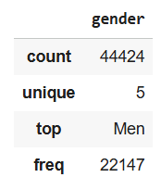Thuộc tính gender: Giới tính của đối tượng sử dụng sản phẩm.

*Hình 3.1 Mô tả thuộc tính gender*

* Tổng số mẫu dữ liệu có trong thuộc tính: 44,424 mẫu
* Số lượng giá trị duy nhất của thuộc tính: 5
* Giá trị xuất hiện phổ biến nhất trong thuộc tính: Men
* Số lần giá trị phổ biến nhất xuất hiện: 22,147 lần
* *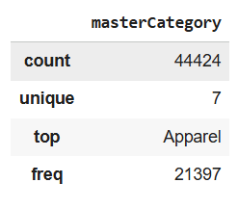*Thuộc tính masterCategory: Danh mục sản phẩm cấp cao.

*Hình 3.2 Mô tả thuộc tính masterCategory*

* Tổng số mẫu dữ liệu có trong thuộc tính: 44,424 mẫu
* Số lượng giá trị duy nhất của thuộc tính: 7
* Giá trị xuất hiện phổ biến nhất trong thuộc tính: Apparel
* Số lần giá trị phổ biến nhất xuất hiện: 21397 lần
* *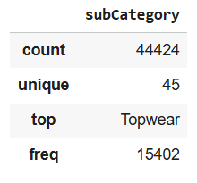*Thuộc tính subCategory: Danh mục sản phẩm phụ.

*Hình 3.3 Mô tả thuộc tính subCategory*

* Tổng số mẫu dữ liệu có trong thuộc tính: 44,424 mẫu
* Số lượng giá trị duy nhất của thuộc tính: 45
* Giá trị xuất hiện phổ biến nhất trong thuộc tính: Topwear
* Số lần giá trị phổ biến nhất xuất hiện: 15402 lần
* *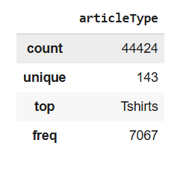*Thuộc tính articleType: Loại mặt hàng cụ thể.

*Hình 3.4 Mô tả thuộc tính articleType*

* Tổng số mẫu dữ liệu có trong thuộc tính: 44,424 mẫu
* Số lượng giá trị duy nhất của thuộc tính: 143
* Giá trị xuất hiện phổ biến nhất trong thuộc tính: Tshirts
* Số lần giá trị phổ biến nhất xuất hiện: 7076 lần.
* 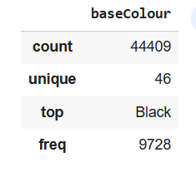Thuộc tính baseColour: Màu cơ bản của sản phẩm.

*Hình 3.5 Mô tả thuộc tính baseColour*

* Tổng số mẫu dữ liệu có trong thuộc tính: 44,424 mẫu
* Số lượng giá trị duy nhất của thuộc tính: 46
* Giá trị xuất hiện phổ biến nhất trong thuộc tính: Black
* Số lần giá trị phổ biến nhất xuất hiện: 9728 lần
* *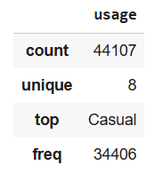*Thuộc tính usage: Mục đích sử dụng của sản phẩm.

*Hình 3.6 Mô tả thuộc tính usage*

* Tổng số mẫu dữ liệu có trong thuộc tính: 44,424 mẫu
* Số lượng giá trị duy nhất của thuộc tính: 8
* Giá trị xuất hiện phổ biến nhất trong thuộc tính: Casual
* Số lần giá trị phổ biến nhất xuất hiện: 34406 lần
* *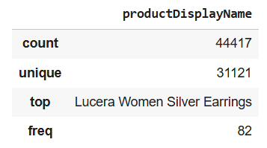*Thuộc tính productDisplayName: Tên đầy đủ, dễ đọc của sản phẩm.

*Hình 3.7 Mô tả thuộc tính productDisplayName*

* Tổng số mẫu dữ liệu có trong thuộc tính: 44,424 mẫu
* Số lượng giá trị duy nhất của thuộc tính: 31121
* Giá trị xuất hiện phổ biến nhất trong thuộc tính: Lucera Women Silver Earrings
* Số lần giá trị phổ biến nhất xuất hiện: 82 lần

### 3.2.2 Biểu đồ dữ liệu phân bố sản phẩm theo giới tính

**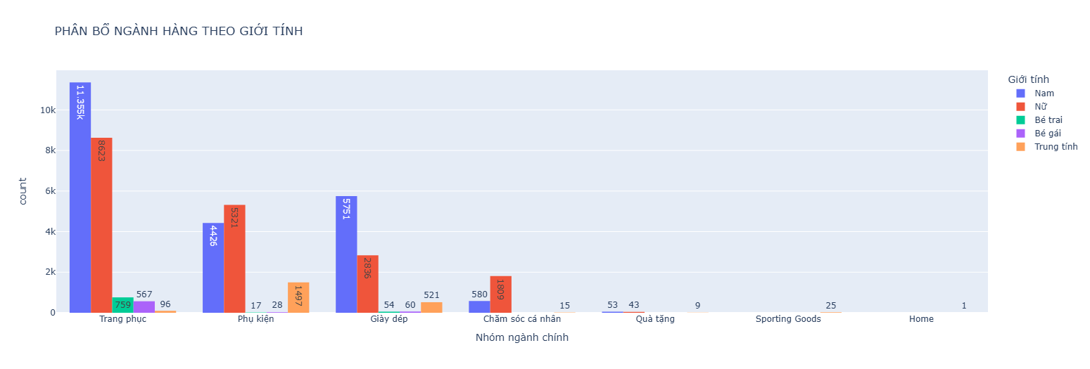**

Hình 3.8 Biểu đồ phân bố sản phẩm theo giới tính

* Dựa vào biểu đồ phân bổ ngành hàng theo giới tính có thể thấy 3 nhóm ngành chủ đạo là trang phục, phụ kiện và giày dép. Điều này cho thấy đây là bộ dữ liệu tập trung chủ yếu vào lĩnh vực thời trang.
* Trang phục có số lượng sản phẩm nam giới cao hơn rất nhiều so với nữ giới. Điều này cho thấy đây là bộ dữ liệu tập trung vào dữ liệu trang phục dành cho nam giới.
* Phụ kiện dành cho nữ giới có số lượng khá cao nhưng không quá áp đảo phụ kiện nam giới và có số lượng khá ổn ở cột trung tính. Điều này cho thấy phụ kiện phân bổ khá ổn cho từng giới tính.
* Giày dép có số lượng sản phẩm cao nhất dành cho nam giới.
* Chăm sóc cá nhân có số lượng sản phẩm nữ giới cao nhất vì đây là phân khúc khá đặc thù và chủ yếu phục vụ nữ giới.
* Các nhóm ngành còn lại có số lượng sản phẩm rất ít và không đáng kể.
* Các cột giới tính là bé trai và bé gái có số lượng sản phẩm khá ít ở ngành trang phục và hầu như rất ít ở các nhóm ngành khác. Điều này cho thấy bộ dữ liệu chỉ tập trung vào các sản phẩm cho người trưởng thành và chủ yếu ở giới tính nam và nữ.

### 3.2.3 Biểu đồ dữ liệu phân cấp kho hàng thời trang

Hình 3.9 Biểu đồ phân cấp kho hàng thời trang

* Tầng giới tính: Kho hàng có sự cân bằng rất tốt giữa giới tính nam chiếm 50% và giới tính nữ chiếm 42%. Các nhóm giới tính còn lại chiếm khoảng 8%.
* Tầng ngành hàng: Dữ liệu tập trung vào mảng trang phục, phụ kiện và giày dép.
* Tầng loại sản phẩm và màu sắc: Áo thun, áo sơ mi và đồ mặc trên chiếm số lượng rất lớn. Các màu sắc phổ biến là màu đen, trắng và xanh dương.

# CHƯƠNG 4: PHÂN TÍCH THIẾT KẾ HỆ THỐNG

## C:\Users\Phuc PC\Downloads\project UC-ERD_1_1new.drawio.png4.1 Sơ đồ ER

*Hình 4.1 Sơ đồ ERD*

* Roles - TaiKhoan (1:N): Một vai trò có thể được gán cho nhiều tài khoản, nhưng một tài khoản chỉ thuộc về một vai trò nhất định.
* TaiKhoan - DiaChi (1:N): Một tài khoản có thể lưu trữ nhiều địa chỉ giao hàng khác nhau.
* TaiKhoan - KhachHang (1:1): Mỗi tài khoản đăng nhập tương ứng với một hồ sơ thông tin khách hàng duy nhất.
* KhachHang - DonHang (1:N): Một khách hàng có thể thực hiện nhiều đơn hàng khác nhau trong hệ thống.
* SanPham - SanPham\_BienThe (1:N): Một sản phẩm gốc có thể có nhiều biến thể khác nhau về kích thước hoặc màu sắc.
* SanPham\_BienThe - TonKho (1:1): Mỗi biến thể sản phẩm cụ thể sẽ có một bản ghi quản lý tồn kho riêng biệt để theo dõi số lượng.
* DonHang - DonHang\_ChiTiet (1:N): Một đơn hàng chứa nhiều dòng chi tiết sản phẩm. Mối quan hệ này giúp xác định những sản phẩm nào được mua trong đơn hàng đó.
* SanPham\_BienThe - DonHang\_ChiTiet (1:N): Một biến thể sản phẩm có thể xuất hiện trong nhiều chi tiết đơn hàng của các khách hàng khác nhau.
* DonHang - VanDon (1:1): Một đơn hàng sẽ đi kèm với một vận đơn để theo dõi quá trình giao nhận.

## 4.2 Sơ đồ Use case tổng quát

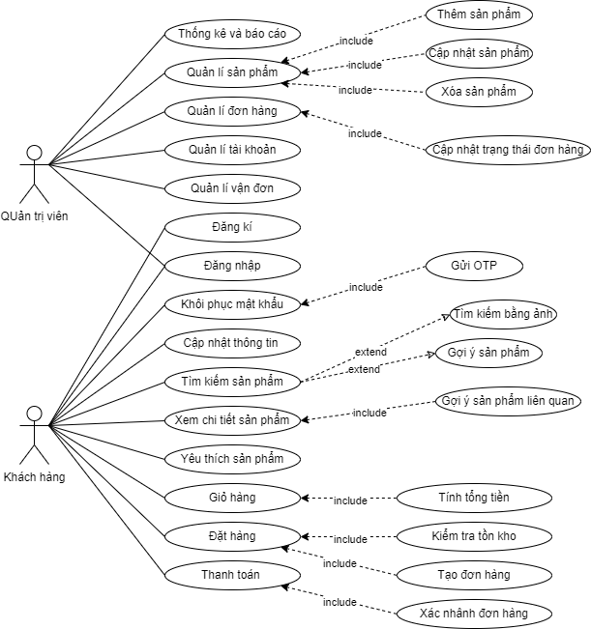

*Hình 4.2 Sơ đồ Use case tônge quát*

* Sơ đồ Use case thể hiện các chức năng của hệ thống thông qua sự tương tác giữa các tác nhân và các kịch bản sử dụng. Hệ thống bao gồm hai tác nhân chính: Quản trị viên và khách hàng.
* Tác nhân quản trị viên: Quản trị viên là người có quyền cao nhất, chịu trách nhiệm vận hành và quản lý dữ liệu hệ thống. Các chức năng chính bao gồm:
* Thống kê và báo cáo: Theo dõi hiệu quả kinh doanh, bao gồm việc cập nhật dữ liệu sản phẩm để phục vụ báo cáo.
* Quản lý sản phẩm: Thực hiện các nghiệp vụ cơ bản như thêm, cập nhật và xóa thông tin sản phẩm.
* Quản lý đơn hàng: Theo dõi danh sách đơn hàng và thực hiện cập nhật trạng thái đơn hàng.
* Quản lý tài khoản: Quản trị thông tin người dùng và phân quyền trong hệ thống.
* Quản lý đánh giá: Kiểm soát các phản hồi, nhận xét của khách hàng về sản phẩm.
* Tác nhân khách hàng: Khách hàng là người trực tiếp sử dụng dịch vụ mua sắm trên hệ thống. Các nhóm chức năng bao gồm:
* Nhóm tài khoản: Bao gồm các chức năng đăng ký, đăng nhập, cập nhật thông tin cá nhân và khôi phục mật khẩu.
* Nhóm tìm kiếm và lựa chọn: Tìm kiếm sản phẩm hỗ trợ tìm kiếm cơ bản và các tính năng mở rộng như tìm kiếm bằng ảnh. Xem chi tiết sản phẩm khi xem thông tin, hệ thống sẽ tự động hiển thị và gợi ý các sản phẩm liên quan. Yêu thích sản phẩm lưu lại các sản phẩm quan tâm.
* Nhóm mua hàng và thanh toán: Giỏ hàng quản lý danh sách sản phẩm dự định mua và tự động tính tổng tiền. Tạo đơn hàng quy trình bao gồm việc kiểm tra tồn kho và thực hiện lệnh đặt hàng. Thanh toán thực hiện chi trả cho đơn hàng đã tạo.

## 4.3 Đặc tả một số Use case chính

### 4.3.1 Chức năng đăng kí

|  |  |
| --- | --- |
| **Tên Use case** | * Đăng ký |
| **Tên tác nhân** | * Admin, Khách hàng |
| **Điều kiện kiên quyết** | * Người dùng chưa có tài khoản hoặc chưa đăng nhập vào hệ thống. |
| **Đảm bảo tối thiểu** | * Hệ thống giữ nguyên trạng thái hiện tại, không tạo tài khoản mới nếu thông tin không hợp lệ. |
| **Đảm bảo thành công** | * Tài khoản mới được tạo thành công, thông tin được lưu vào hệ thống và người dùng có thể đăng nhập. |
| **Kích hoạt** | * Người dùng chọn chức năng đăng ký trên giao diện. |
| **Chuỗi sự kiện chính** | * Người dùng nhập các thông tin bắt buộc. * Hệ thống kiểm tra tính hợp lệ của dữ liệu. * Hệ thống kiểm tra sự tồn tại của Email trong cơ sở dữ liệu. * Hệ thống thực hiện mã hóa mật khẩu và lưu thông tin người dùng mới vào bảng TaiKhoan. * Hệ thống gửi thông báo đăng ký thành công. * Ca sử dụng kết thúc. |
| **Ngoại lệ** | * Email đã tồn tại: Hệ thống thông báo Email đã được sử dụng, yêu cầu nhập Email khác. * Dữ liệu không hợp lệ: Hệ thống báo lỗi các trường nhập sai. |

Bảng 4.1 Đặc tả Use case đăng ký

* Sơ đồ hoạt Use case đăng ký:

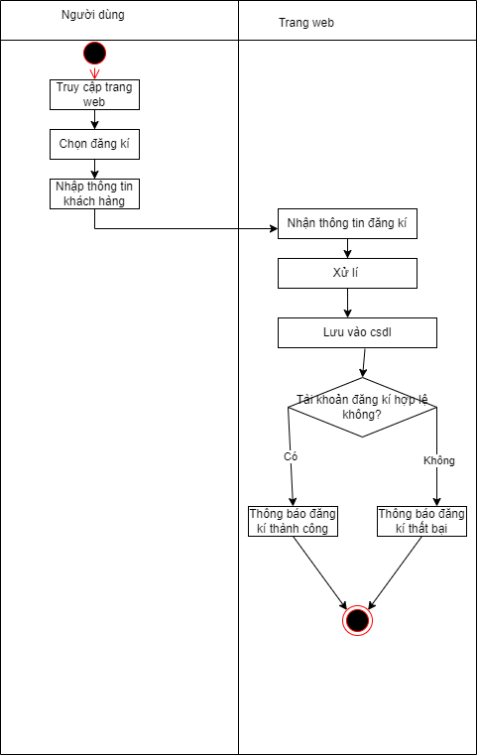

Hình 4.3 Sơ đồ hoạt động Use case đăng ký

* Sơ đồ tuần tự Use case đăng ký:

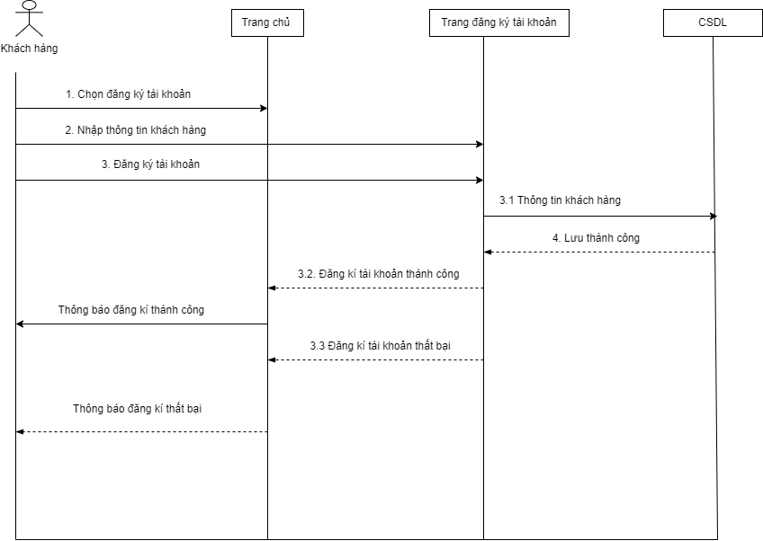

Hình 4.4 Sơ đồ tuần tự Use case đăng ký

### 4.3.2 Chức năng đăng nhập

|  |  |
| --- | --- |
| **Tên Use case** | * Đăng nhập |
| **Tên tác nhân** | * Admin, Khách hàng |
| **Điều kiện kiên quyết** | * Đã đăng xuất khỏi hệ thống |
| **Đảm bảo tối thiểu** | * Bỏ thông tin đăng nhập và quay về trạng thái ban đầu |
| **Đảm bảo thành công** | * Đăng nhập thành công vào hệ thống |
| **Kích hoạt** | * Truy cập vào hệ thống |
| **Chuỗi sự kiện chính** | * Nhập email và mật khẩu. * Hệ thống mã hóa mật khẩu và đối chiếu với cơ sở dữ liệu. * Nếu thông tin chính xác, người dùng sẽ được chuyển đến trang chủ của hệ thống. * Ca sử dụng kết thúc |
| **Ngoại lệ** | * Đăng nhập thất bại * Hệ thống thông báo sai thông tin đăng nhập * Người dùng đăng nhập lại hệ thống. |

Bảng 4.2 Đặc tả Use case đăng nhập

* 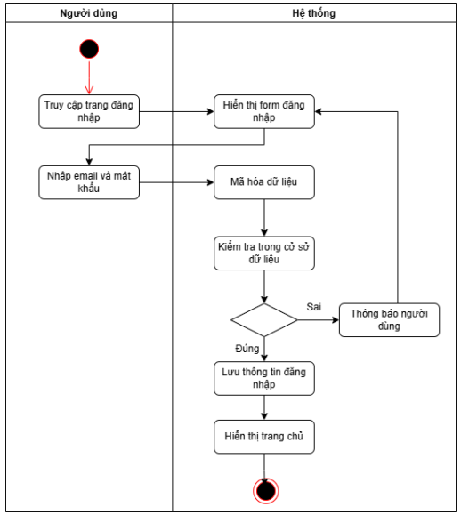Sơ đồ hoạt động Use case đăng nhập:

Hình 4.5 Sơ đồ hoạt động Use case đăng nhập

* 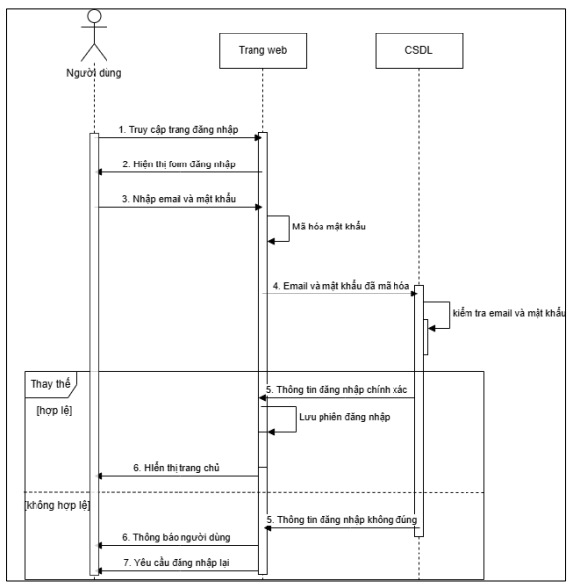Sơ đồ tuần tự Use case đăng nhập:

Hình 4.6 Sơ đồ tuần tự Use case đăng nhập

### 4.3.3 Chức năng tìm kiếm

|  |  |
| --- | --- |
| **Tên Use case** | * Tìm kiếm sản phẩm |
| **Tên tác nhân** | * Khách hàng |
| **Điều kiện kiên quyết** | * Khách hàng đã truy cập trang web. |
| **Đảm bảo tối thiểu** | * Hệ thống nhận yêu cầu tìm kiếm từ khách hàng. |
| **Đảm bảo thành công** | * Hệ thống hiển thị danh sách các sản phẩm phù hợp với từ khóa tìm kiếm. |
| **Kích hoạt** | * Khách hàng nhập từ khóa tìm kiếm và nhấn nút tìm kiếm. |
| **Chuỗi sự kiện chính** | * Khách hàng truy cập vào trang tìm kiếm. * Giao diện hiển thị giao diện tìm kiếm. * Khách hàng nhập từ khóa và nhấn nút tìm kiếm. * Giao diện gửi yêu cầu tìm kiếm đến hệ thống. * Hệ thống xử lý từ khóa tìm kiếm. * Hệ thống truy vấn sản phẩm theo từ khóa. * Cơ sở dữ liệu trả về danh sách sản phẩm phù hợp cho hệ thống. * Hệ thống gửi danh sách sản phẩm tìm được đến giao diện. * Giao diện hiển thị kết quả tìm kiếm cho khách hàng. |
| **Ngoại lệ** | * Không tìm thấy sản phẩm: Hệ thống trả thông báo không tìm thấy sản phẩm. Giao diện hiển thị thông báo không tìm thấy sản phẩm cho khách hàng. |

Bảng 4.3 Đặc tả Use case tìm kiếm

* Sơ đồ hoạt động Use case tìm kiếm:

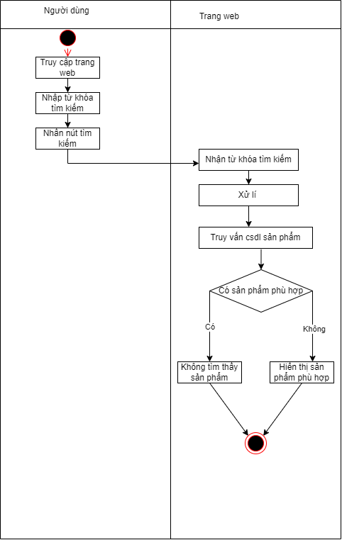

Hình 4.7 Sơ đồ hoạt động Use case tìm kiếm

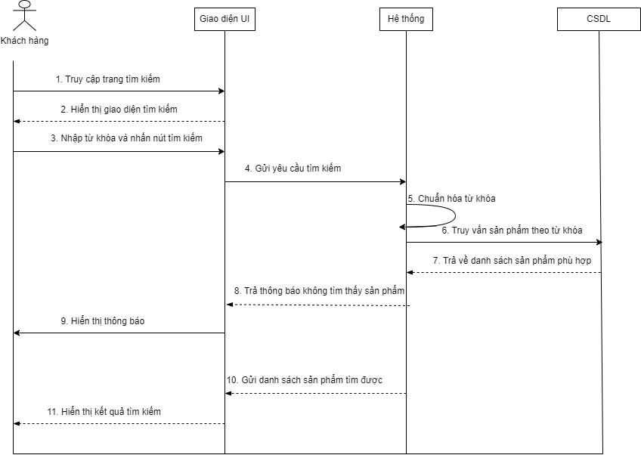

Hình 4.8 Sơ đồ tuần tự Use case tìm kiếm

### 4.3.4 Chức năng đặt hàng

|  |  |
| --- | --- |
| **Tên Use case** | * Mua hàng |
| **Tên tác nhân** | * Khách hàng |
| **Điều kiện kiên quyết** | * Khách hàng đã chọn sản phẩm và thêm vào giỏ hàng. |
| **Đảm bảo tối thiểu** | * Hệ thống ghi nhận yêu cầu và giữ nguyên trạng thái giỏ hàng nếu giao dịch bị hủy hoặc lỗi. |
| **Đảm bảo thành công** | * Thanh toán thành công. * Thông tin giao dịch được lưu trữ trong cơ sở dữ liệu. * Tồn kho được cập nhật. |
| **Kích hoạt** | * Khách hàng truy cập trang giỏ hàng. * Khách hàng nhấn nút đặt hàng. |
| **Chuỗi sự kiện chính** | * Khách hàng truy cập trang giỏ hàng.  Khách hàng nhập thông tin giao hàng, chọn phương thức thanh toán và gửi yêu cầu đặt hàng. * Hệ thống tiếp nhận thông tin đơn hàng và thực hiện kiểm tra tồn kho. * Nếu đủ hàng, hệ thống tiến hành điều hướng sang cổng thanh toán. * Sau khi thanh toán thành công, hệ thống thực hiện lưu thông tin đơn hàng vào cơ sở dữ liệu. * Hệ thống gửi yêu cầu tạo đơn hàng sang hệ thống đơn hàng để xác nhận. * Hệ thống thực hiện cập nhật lại số lượng tồn kho của sản phẩm. * Trang web hiển thị thông báo kết quả đặt hàng thành công và kết thúc ca sử dụng. |
| **Ngoại lệ** | * Hết hàng: Trang web kiểm tra tồn kho, nếu không đủ sẽ thông báo hết hàng cho người dùng. * Lỗi thanh toán: Cổng thanh toán thông báo thất bại. Trang web thông báo lỗi thanh toán và yêu cầu khách hàng thử lại. * Lỗi tạo đơn: Hệ thống đơn hàng xác nhận tạo đơn hàng thất bại. |

Bảng 4.4 Đặc tả Use case mua hàng

* Sơ đồ hoạt động Use case đặt hàng:
* 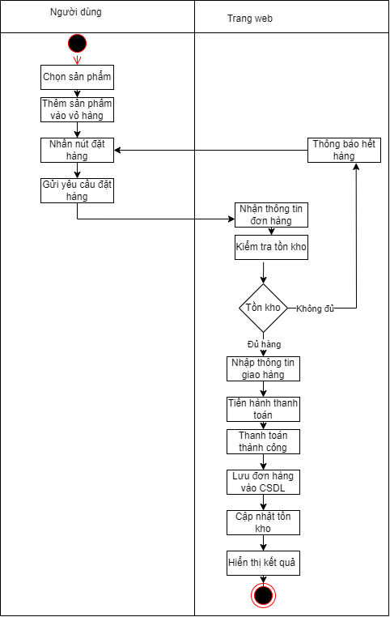

Hình 4.9 Sơ đồ hoạt động Use case đặt hàng

* Sơ đồ tuần tự Use case đặt hàng:

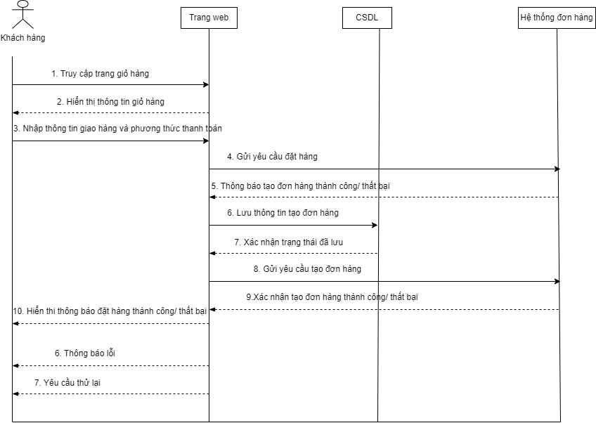

Hình 4.10 Sơ đồ tuần tự Use case đặt hàng

## 4.4 Thiết kế cơ sở dữ liệu

### 4.4.1 Xác định thực thể

* Thực thể Roles (Vai trò)
* RoleId: Mã vai trò (Khóa chính).
* Name: Tên vai trò (ví dụ: Admin, Customer).
* Thực thể TaiKhoan (Tài khoản)
* TaiKhoanID: Mã tài khoản (Khóa chính).
* TenDangNhap: Tên đăng nhập (duy nhất).
* MatKhauHash: Chuỗi băm mật khẩu.
* RoleId: Mã vai trò (Khóa ngoại).
* created\_at: Thời gian tạo tài khoản.
* updated\_at: Thời gian cập nhật tài khoản.
* Thực thể KhachHang (Khách hàng)
* KhachHangID: Mã khách hàng (Khóa chính).
* HoTen: Họ và tên.
* GioiTinh: Giới tính.
* ngaySinh: Ngày sinh.
* Email: Địa chỉ Email (duy nhất).
* SoDienThoai: Số điện thoại.
* TaiKhoanID: Mã tài khoản liên kết (Khóa ngoại, duy nhất).
* created\_at: Thời gian tạo.
* updated\_at: Thời gian cập nhật.
* deleted\_at: Thời gian xóa mềm.
* Thực thể VanDon (Vận đơn)
* VanDonID: Mã vận đơn (Khóa chính).
* DonHangID: Mã đơn hàng (Khóa ngoại).
* DVVC: Đơn vị vận chuyển.
* MaVanDon: Mã vận đơn.
* TrangThaiGiao: Trạng thái giao hàng.
* PhiVanChuyen: Phí vận chuyển
* NgayGui: Ngày gửi
* NgayGiaoDuKien: Ngày giao dữ kiện
* Thực thể SanPham (Sản phẩm)
* SanPhamID: Mã sản phẩm (Khóa chính).
* TenSanPham: Tên sản phẩm.
* MoTa: Mô tả chi tiết.
* DanhMucID: Mã danh mục (Khóa ngoại).
* ThuongHieuID: Mã thương hiệu (Khóa ngoại).
* ExternalID: Mã ngoài.
* created\_at: Thời gian tạo.
* updated\_at: Thời gian cập nhật.
* Thực thể SanPham\_BienThe (Biến thể/SKU)
* BienTheID: Mã biến thể (Khóa chính).
* SanPhamID: Mã sản phẩm (Khóa ngoại).
* MauID: Mã màu (Khóa ngoại).
* SizeID: Mã kích cỡ (Khóa ngoại).
* SKU: Mã SKU (duy nhất).
* Barcode: Mã vạch.
* GiaBan: Giá bán.
* GiaNhap: Giá nhập.
* TrangThai: Trạng thái.
* created\_at: Thời gian tạo.
* updated\_at: Thời gian cập nhật.
* Thực thể TonKho (Tồn kho)
* BienTheID: Mã biến thể (Khóa chính, Khóa ngoại).
* OnHand: Số lượng có sẵn trong kho.
* Reserved: Số lượng đang được đặt giữ.
* AvgCost: Giá vốn trung bình.
* Available: Số lượng khả dụng (tính toán).
* updated\_at: Thời gian cập nhật.
* Thực thể DonHang (Đơn hàng)
* DonHangID: Mã đơn hàng (Khóa chính).
* KhachHangID: Mã khách hàng (Khóa ngoại).
* TrangThai: Trạng thái đơn hàng.
* KenhBan: Kênh bán hàng.
* TongTienHang: Tổng tiền hàng.
* TongGiamGia: Tổng giảm giá.
* Thue: Thuế.
* PhiVanChuyen: Phí vận chuyển.
* TongThanhToan: Tổng số tiền phải thanh toán.
* NgayDat: Ngày đặt hàng.
* updated\_at: Thời gian cập nhật.
* Thực thể DonHang\_ChiTiet (Chi tiết đơn hàng)
* DonHangID: Mã đơn hàng (Khóa chính, Khóa ngoại).
* BienTheID: Mã biến thể (Khóa chính, Khóa ngoại).
* SoLuong: Số lượng đặt mua.
* DonGia: Đơn giá tại thời điểm đặt. **-**
* GiamGia: Số tiền giảm giá cho mục này.
* Thue: Thuế cho mục này.
* Thực thể DiaChi (Địa chỉ)
* DiaChiID: Mã địa chỉ( Khóa chính)
* TaiKhoanID: Mã tài khoản ( Khóa ngoại)
* DiaChiChiTiet: Nội dung địa chỉ chi tiết
* LoaiDiaChi: Loại địa chỉ
* IsDefault: Trạng thái địa chỉ
* CreatedAt: Thời gian tạo bản ghi
* UpdatedAt: Thời gian cập nhật bản ghi

### 4.4.2 Đặc tả các bảng dữ liệu

* Vai trò:

|  |  |  |  |  |
| --- | --- | --- | --- | --- |
| **STT** | **Tên trường** | **Kiểu dữ liệu** | **Khóa** | **Diễn giải** |
| **1** | RoleId | Int | Chính | Mã vai trò |
| **2** | Name | Nvarchar |  | Tên vai trò |

Bảng 4.5 Đặc tả bảng Role

* Tài khoản

|  |  |  |  |  |
| --- | --- | --- | --- | --- |
| **STT** | **Tên trường** | **Kiểu dữ liệu** | **Khóa** | **Diễn giải** |
| **1** | TaiKhoanID | Int | Chính | Mã tài khoản |
| **2** | TenDangNhap | Nvarchar |  | Tên đăng nhập |
| **3** | MatKhauHash | Nvarchar |  | Chuỗi băm mật khẩu |
| **4** | RoleId | Nvarchar | Ngoại | Mã vai trò |
| **5** | created\_at | Datetime |  | Thời gian tạo tài khoản |
| **6** | updated\_at | Datetime |  | Thời gian cập nhật tài khoản |

Bảng 4.6 Đặc tả bảng TaiKhoan

* Khách hàng

|  |  |  |  |  |
| --- | --- | --- | --- | --- |
| **STT** | **Tên trường** | **Kiểu dữ liệu** | **Khóa** | **Diễn giải** |
| **1** | KhachHangID | Int | Chính | Mã khách hàng |
| **2** | HoTen | Nvarchar |  | Họ tên |
| **3** | GioiTinh | Nvarchar |  | Giới tính |
| **4** | ngaySinh | Datetime |  | Ngày sinh |
| **5** | Email | Nvarchar |  | Email |
| **6** | SoDienThoai | Nvarchar |  | Số điện thoại |
| **7** | TaiKhoanID | Int | Ngoại | Mã tài khoản |
| **8** | created\_at | Datetime |  | Thời gian tạo |
| **9** | updated\_at | Datetime |  | Thời gian cập nhật |
| **10** | deleted\_at | Datetime |  | Thời gian xóa mềm |

Bảng 4.7 Đặc tả bảng KhachHang

* Vận đơn

|  |  |  |  |  |
| --- | --- | --- | --- | --- |
| **STT** | **Tên trường** | **Kiểu dữ liệu** | **Khóa** | **Diễn giải** |
| **1** | VanDonID | Int | Chính | Mã vận đơn |
| **2** | DonHangID | Int | Ngoại | Mã đơn hàng |
| **3** | DVVC | Nvarchar |  | Đơn vị vận chuyển |
| **4** | MaVanDon | Int |  | Mã vận đơn |
| **5** | TrangThaiGiao | Nvarchar |  | Trạng thái giao hàng |
| **6** | PhiVanChuyen | Decimal |  | Phí vận chuyển |
| **7** | NgayGui | Datetime |  | Ngày gửi |
| **8** | NgayGiaoDuKien | Datetime |  | Ngày giao dự kiến |

Bảng 4.8 Đặc tả bảng VanDon

* Địa chỉ

|  |  |  |  |  |
| --- | --- | --- | --- | --- |
| **STT** | **Tên trường** | **Kiểu dữ liệu** | **Khóa** | **Diễn giải** |
| **1** | DiaChiID | Int | Chính | Mã địa chỉ |
| **2** | TaiKhoanID | Int | Ngoại | Mã tài khoản |
| **3** | DiaChiChiTiet | Nvarchar |  | Địa chỉ chi tiết |
| **4** | LoaiDiaChi | Nvarchar |  | Loại địa chỉ |
| **5** | IsDefault | Bit |  | Trạng thái địa chỉ |
| **6** | CreatedAt | Datetime |  | Ngày tạo |
| **7** | UpdatedAt | Datetime |  | Ngày cập nhật |

Bảng 4.9 Đặc tả bảng DiaChi

* Sản phẩm

|  |  |  |  |  |
| --- | --- | --- | --- | --- |
| **STT** | **Tên trường** | **Kiểu dữ liệu** | **Khóa** | **Diễn giải** |
| **1** | SanPhamID | Int | Chính | Mã sản phẩm |
| **2** | TenSanPham | Nvarchar |  | Tên sản phẩm |
| **3** | MoTa | Nvarchar |  | Mô tả |
| **4** | DanhMucID | Int | Ngoại | Mã danh mục |
| **5** | ThuongHieuID | Int | Ngoại | Mã thương hiệu |
| **6** | ExternalID | Int |  | Mã ngoài |
| **7** | created\_at | Datetime |  | Ngày tạo |
| **8** | updated\_at | Datetime |  | Ngày cập nhật |

Bảng 4.10 Đăch tả bảng SanPham

* Sản phẩm biến thể

|  |  |  |  |  |
| --- | --- | --- | --- | --- |
| **STT** | **Tên trường** | **Kiểu dữ liệu** | **Khóa** | **Diễn giải** |
| **1** | BienTheID | Int | Chính | Mã biến thể |
| **2** | SanPhamID | Int | Ngoại | Mã sản phẩm |
| **3** | MauID | Int | Ngoại | Mã màu |
| **4** | SizeID | Int | Ngoại | Mã kích thước |
| **5** | SKU | Nvarchar |  | Mã sku |
| **6** | Barcode | Nvarchar |  | Mã vạch |
| **7** | GiaBan | Decimal |  | Giá bán |
| **8** | GiaNhap | Decimal |  | Giá nhập |
| **9** | TrangThai | Nvarchar |  | Trạng thái |
| **10** | created\_at | Datetime |  | Ngày tạo |
| **11** | updated\_at | Datetime |  | Ngày cập nhật |

Bảng 4.11 Đặc tả bảng SanPham\_BienThe

* Tồn kho

|  |  |  |  |  |
| --- | --- | --- | --- | --- |
| **STT** | **Tên trường** | **Kiểu dữ liệu** | **Khóa** | **Diễn giải** |
| **1** | BienTheID | Int | Chính, ngoại | Mã biến thể |
| **2** | OnHand | Int |  | Số lượng tồn kho |
| **3** | Reserved | Int |  | Số lượng đang được đặt |
| **4** | AvgCost | Decimal |  | Giá vốn trung bình |
| **5** | Available | Persisted |  | Số lượng khả dụng |
| **6** | updated\_at | Datetime |  | Thời gian cập nhật |

Bảng 4.12 Đặc tả bảng TonKho

* Đơn hàng

|  |  |  |  |  |
| --- | --- | --- | --- | --- |
| **STT** | **Tên trường** | **Kiểu dữ liệu** | **Khóa** | **Diễn giải** |
| **1** | DonHangID | Int | Chính | Mã đơn hàng |
| **2** | KhachHangID | Int | Ngoại | Mã khách hàng |
| **3** | TrangThai | Nvarchar |  | Trạng thái |
| **4** | KenhBan | Nvarchar |  | Kênh bán |
| **5** | TongTienHang | Decimal |  | Tổng tiền hàng |
| **6** | TongGiamGia | Decimal |  | Tổng giảm giá |
| **7** | Thue | Decimal |  | Thuế |
| **8** | PhiVanChuyen | Decimal |  | Phí vân chuyển |
| **9** | TongThanhToan | Decimal |  | Tổng thanh toán |
| **10** | NgayDat | Datetime |  | Ngày đặt |
| **11** | updated\_at | Datetime |  | Ngày cập nhật |

Bảng 4.13 Đặc tả bảng DonHang

* Đơn hàng chi tiết

|  |  |  |  |  |
| --- | --- | --- | --- | --- |
| **STT** | **Tên trường** | **Kiểu dữ liệu** | **Khóa** | **Diễn giải** |
| **1** | DonHangID | Int | Chính | Mã đơn hàng |
| **2** | BienTheID | Int | Ngoại | Mã biến thể |
| **3** | SoLuong | Int |  | Số lượng |
| **4** | DonGia | Decimal |  | Đơn giá |
| **5** | GiamGia | Decimal |  | Giảm giá |
| **6** | Thue | Decimal |  | Thuế |

Bảng 4.14 Đặc tả bảng ChiTiet\_DonHang

# CHƯƠNG 5: TRIỂN KHAI VÀ KẾT QUẢ

**5.1 Thực nghiệm**

**5.1.1 Phương pháp xây dựng và huấn luyện mô hình CBF**

* 1. **Phương pháp xây dựng**

Trong phạm vi đồ án Học Máy Cơ Bản, việc sử dụng kỹ thuật Term Frequency - Inverse Document Frequency (TF-IDF) kết hợp cùng phép đo Cosine Similarity hoàn toàn được xác lập là một quá trình huấn luyện mô hình dựa trên các cơ sở sau:

* Học không giám sát: Khác với học có giám sát cần nhãn , mô hình CBF trong đồ án này tự tìm ra các cấu trúc ẩn và mối quan hệ giữa các sản phẩm thông qua dữ liệu thuộc tính.
* Quá trình học đặc trưng: Khi thực hiện tfidf.fit(), máy tính thực sự đang thực hiện quá trình học bộ từ điển và tính toán trọng số IDF để xác định tầm quan trọng của từng thuộc tính.
* Mô hình hóa không gian Vector: Kết quả của quá trình huấn luyện là một ma trận vector đa chiều. Đây chính là tri thức của mô hình, cho phép hệ thống biểu diễn bất kỳ sản phẩm nào dưới dạng các tọa độ toán học để so sánh.

Một trong những điểm đặc thù của hệ thống gợi ý dựa trên nội dung được triển khai trong đồ án này là việc sử dụng toàn bộ tập dữ liệu (44,446 bản ghi) thay vì chia nhỏ thành các tập huấn luyện/kiểm tra.

Việc chia tập dữ liệu truyền thống không được áp dụng trong Pipeline này vì các lý do kỹ thuật sau:

* Tính chất Lazy Learning: Thuật toán CBF không tối ưu hóa các trọng số thông qua các vòng lặp mà dựa trên phép tính tương đồng hình học trực tiếp. Do đó, việc chia tập Test để đo độ lỗi không mang ý nghĩa toán học trong bối cảnh này.
* Bảo toàn không gian tham chiếu: Trong hệ thống gợi ý, mỗi sản phẩm đều đóng vai trò là một ứng viên. Nếu chia dữ liệu và loại bỏ 20% khỏi quá trình tính toán, hệ thống sẽ bị mất đi 20% cơ hội tìm thấy các sản phẩm tương đồng nhất, làm giảm hiệu quả thực tế của ứng dụng.
* Đánh giá nội tại: Thay vì dùng Accuracy/Precision chúng em sử dụng chỉ số Intra-list Diversity (ILD) để đánh giá chất lượng mô hình dựa trên sự phân bổ của các vector trong danh sách kết quả.

Việc sử dụng toàn bộ quy mô dữ liệu giúp xây dựng một Corpus toàn diện nhất. Điều này đảm bảo trọng số TF-IDF được tính toán khách quan trên toàn hệ thống, giúp mô hình nhận diện chính xác độ hiếm và độ đặc trưng của từng sản phẩm.

Mô hình triển khai không chỉ đơn thuần là các công thức toán học mà là sự kết hợp của nhiều kỹ thuật cốt lõi trong học máy:

* Tiền xử lý dữ liệu: Xử lý dữ liệu khuyết thiếu bằng Mode Imputation.
* Kỹ nghệ đặc trưng (Feature Engineering): Xây dựng "Metadata Soup" để tối ưu hóa không gian đặc trưng đầu vào.
* Giảm chiều dữ liệu: Tối ưu hóa mô hình thông qua số max\_features = 3000 để tăng hiệu suất tính toán.
* Đo lường độ tương đồng: Áp dụng Cosine Similarity - một nền tảng toán học quan trọng trong các thuật toán láng giềng gần nhất.
  1. **Tiền xử lí dữ liệu**
* Xử lí giá trị thiếu: nhóm dữ liệu đầy đủ : Các cột id, gender, masterCategory, subCategory, và articleType hoàn toàn sạch, không cần xử lý thêm. Nhóm dữ liệu đang thiếu cần xử lí productDisplayName: thiếu 7 giá trị, baseColour: thiếu 15 giá trị, usage: thiếu 317 giá trị.

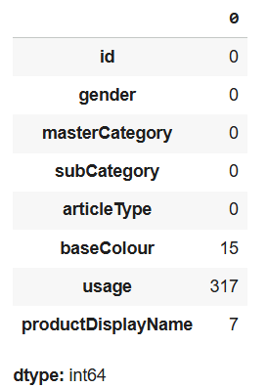

*Hình 5.1 Thông tin dữ liệu thiếu ban đầu*

* 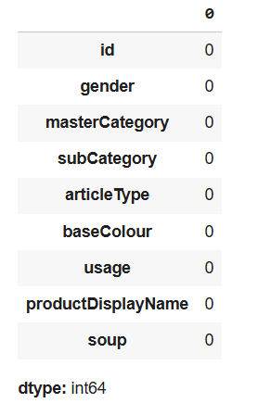Sau khi đã xử lí giá trị thiếu xong thì ta dễ dàng quan sát được ảnh bên dưới không còn giá trị ở cột nào thiếu. Ta thấy sinh ra thêm 1 cột soup ở đây là do cột đó kết hợp các thuộc tính gender, masterCategory, subCategory, articleType, productDisplayName, baseColour và usage.

*Hình 5.2 Kết quả đã xử lí các cột có dữ liệu thiếu*

* 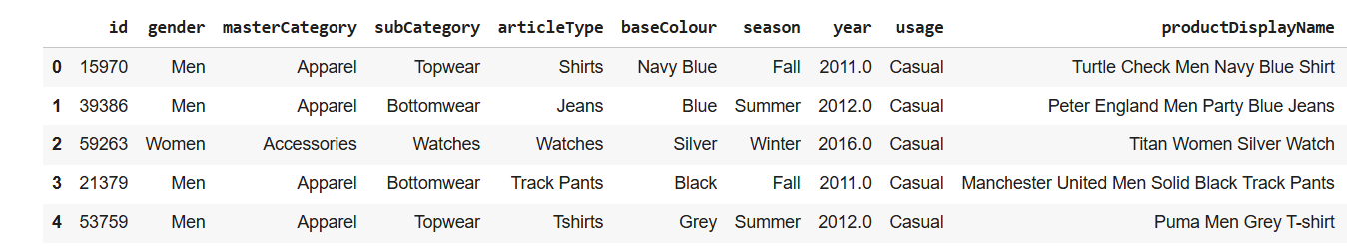Xóa các cột không cần thiết:

*Hình 5.3 Xóa các cột không cần thiết*

* 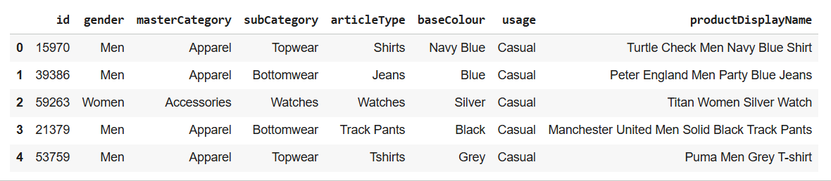Kết quả bên dưới cho thấy đã xóa 2 cột year và seson lí do xóa 2 cột này là vì cột year tính theo thời điểm năm sản xuất hoặc năm ra mắt thường không phản ánh sở thích cốt lõi của người dùng. Một chiếc áo phông từ năm 2011 vẫn có thể tương đồng về kiểu dáng với năm 2025. Nếu giữ lại, mô hình có thể hiểu nhầm rằng người dùng chỉ thích các sản phẩm của một năm nhất định, làm giảm khả năng gợi ý các sản phẩm mới hoặc cổ điển. Cột seson tính nhất thời Mặc dù mùa ảnh hưởng đến việc mua sắm, nhưng trong hệ thống gợi ý dựa trên nội dung (Content-based filtering), chúng ta tập trung vào đặc điểm định danh của món đồ hơn là thời gian mặc nó.

*Hình 5.4 Kết quả sau khi xóa các cột không cần thiết*

**5.1.2 Xây dựng và huấn luyện mô hình CNN**

* 1. **Phương pháp xây dựng**

Kiến trúc mô hình chúng em sử dụng phương pháp Transfer Learning với mô hình ResNet50 đã được huấn luyện sẵn trên tập dữ liệu ImageNet. ResNet50 được cấu hình với tham số include\_top=False và pooling='avg'. Loại bỏ lớp phân loại cuối cùng để biến mạng CNN thành một bộ trích xuất đặc trưng. Đầu ra thu được là một vector đặc trưng phẳng (global average pooled feature vector) đại diện cho nội dung hình ảnh thay vì nhãn lớp. Tìm kiếm tương đồng với FAISS khởi tạo index chúng em sử dụng thư viện FAISS (Facebook AI Similarity Search) với IndexFlatL2. Thuật toán sử dụng khoảng cách L2 (Euclidean Distance) để đo lường mức độ giống nhau giữa các vector. Khoảng cách giữa hai vector càng nhỏ thì hai hình ảnh càng tương đồng về đặc điểm thị giác (màu sắc, kiểu dáng, hoa văn). FAISS cho phép thực hiện truy vấn hàng triệu vector trong thời gian thực, điều mà các vòng lặp truyền thống không làm được.

Quy trình tìm kiếm thực tế:

* FAISS cho phép thực hiện truy vấn hàng triệu vector trong thời gian thực, điều mà các vòng lặp truyền thống không làm được.
* Vecter này được đưa vào index.Search() của FAISS để tìm ra top k láng giềng gần nhất.
* Hệ thống trả về file và hiển thị các hình ảnh có độ tương đồng cao nhất lên màn hình.
  1. **Tiền xử lí**
* 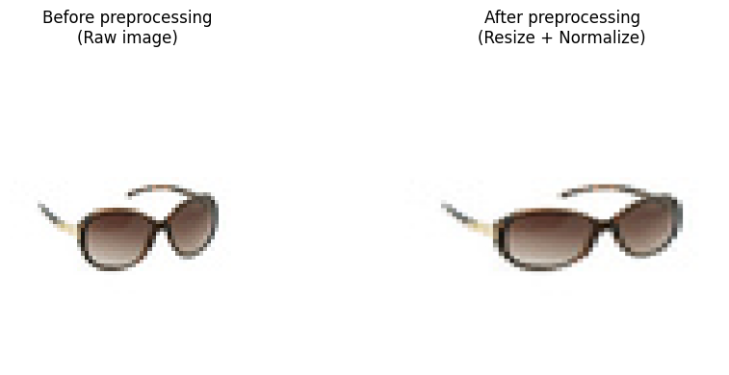Xử lí dữ liệu cho chức năng tìm kiếm hình ảnh: trước khi tiến hành tiền xử lý, tập dữ liệu hình ảnh tồn tại một số vấn đề sau: Hình ảnh có kích thước không đồng nhất, một số ảnh bị lỗi, hỏng hoặc không thể đọc được, dữ liệu ảnh chưa được chuẩn hóa để làm đầu vào cho mô hình học sâu, chưa tồn tại biểu diễn số (feature vector) cho việc so sánh độ tương đồng.

*Hình 5.5 Ảnh sản phẩm trước khi tiền xử lí*

* 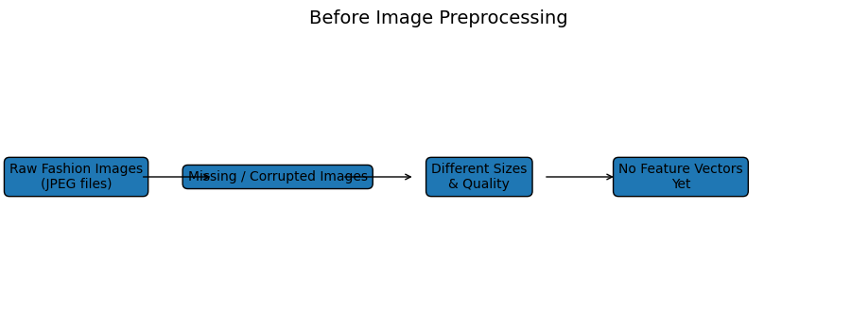Các bước tiền xử lý dữ liệu hình ảnh: Lọc ảnh lỗi hệ thống tiến hành kiểm tra và loại bỏ các hình ảnh không tồn tại hoặc không thể mở được nhằm đảm bảo chỉ các ảnh hợp lệ mới được đưa vào pipeline xử lý. Chuẩn hóa kích thước ảnh tất cả các hình ảnh hợp lệ được resize về kích thước cố định 224×224 pixel, phù hợp với yêu cầu đầu vào của các mô hình CNN pretrained như EfficientNet, ResNet và DenseNet. Chuẩn hóa giá trị pixel giá trị pixel của ảnh được chuẩn hóa theo hàm preprocess\_input tương ứng với từng mô hình CNN. Bước này giúp phân bố dữ liệu đầu vào phù hợp với quá trình huấn luyện ban đầu của mô hình pretrained, từ đó cải thiện chất lượng trích xuất đặc trưng.

*Hình 5.6 Trạng thái dữ liệu hình ảnh trước khi tiền xử lí*

* Sau khi hoàn tất các bước tiền xử lý, dữ liệu hình ảnh đạt được các đặc điểm sau: Tất cả hình ảnh có kích thước đồng nhất, giá trị pixel đã được chuẩn hóa, ảnh sẵn sàng làm đầu vào cho mô hình CNN để trích xuất đặc trưng, đảm bảo tính nhất quán trong toàn bộ tập dữ liệu.

*Hình 5.7 Ảnh sản phẩm sau khi tiền xử lí*

* Quy trình tìm kiếm hình ảnh tương tự dựa trên mạng CNN:*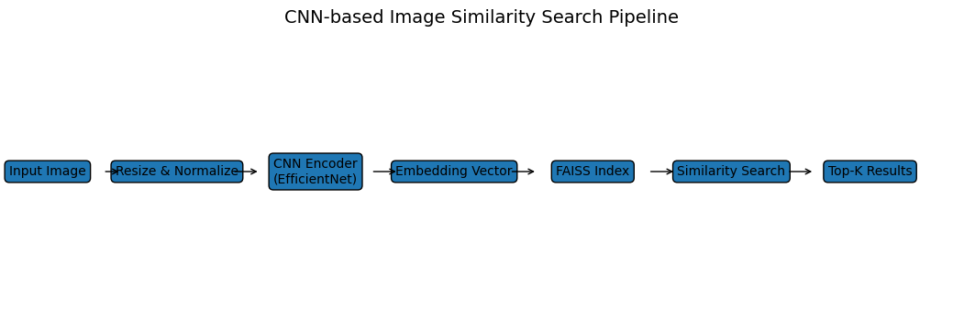*

*Hình 5.8 Biểu đồ so sánh hiệu năng 3 mô hình*

* Ma trận tương quan giữa các độ đo đánh giá mô hình gợi ý: Ma trận này chứa đựng các đặc điểm cốt lõi của sản phẩm như kiểu dáng, màu sắc, chất liệu và cấu trúc không gian đã được mô hình ResNet50 trích xuất. Mỗi hàng trong ma trận là một tọa độ trong không gian 2048 chiều (nếu bạn dùng ResNet50 không có lớp top). Những sản phẩm nhìn giống nhau sẽ có các tọa độ nằm gần nhau trong ma trận này. Khi bạn đưa vào một ảnh mới, FAISS sẽ chuyển ảnh đó thành một vector và tính khoảng cách L2 (Euclidean) hoặc Cosine Similarity giữa vector đó với tất cả các hàng trong ma trận này. FAISS thực hiện các phép toán ma trận cực nhanh trên ma trận này để lọc ra các dòng (các sản phẩm) có khoảng cách nhỏ nhất, tức là những sản phẩm có hình ảnh tương đồng nhất.

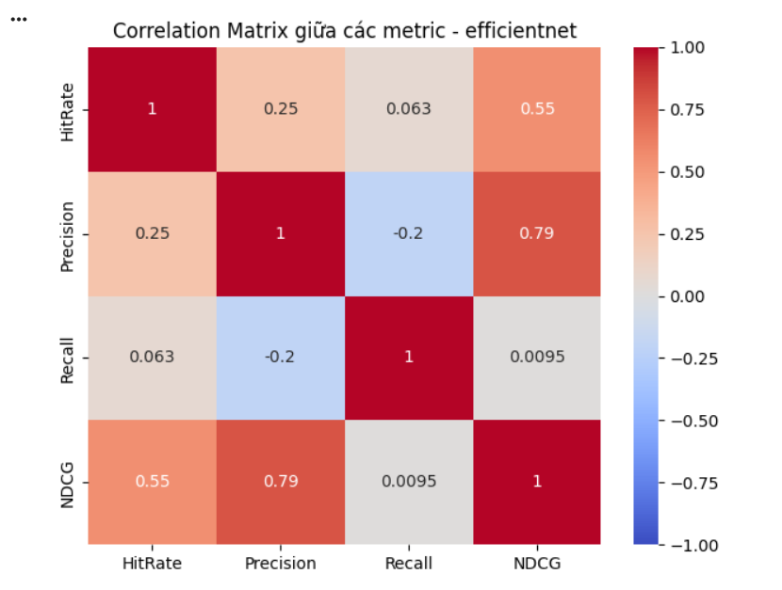

*Hình 5.9 Ma trận tương quan*

* 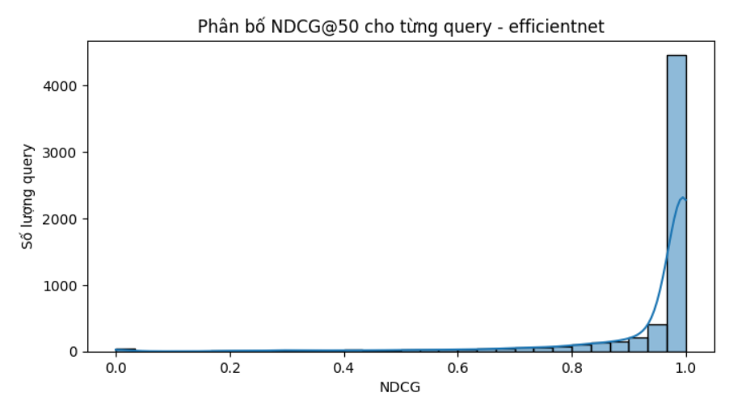Biểu đồ phân bố điểm cho từng truy vấn, sản phẩm được gợi ý càng giống với ảnh gốc. Đây là mục tiêu của hệ thống tìm kiếm sản phẩm bằng hình ảnh.

*Hình 5.10 Biểu đồ phân bố điểm*

**5.2 Kết quả đạt được**

* Kết quả sau khi huấn luyện mô hình CBF: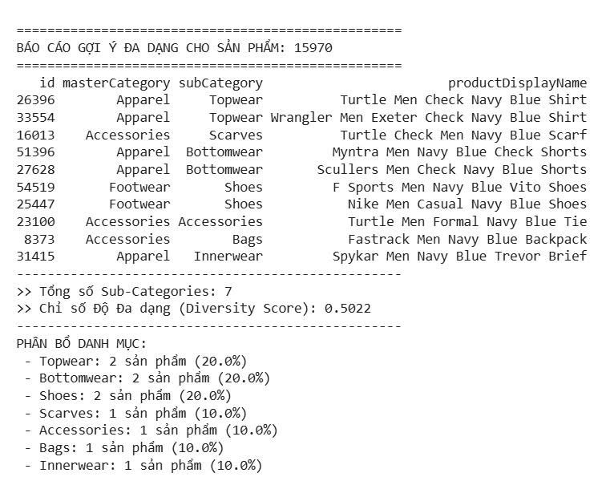

*Hình 5.11 Kết quả sau khi huấn luyện CBF*

Trong quá trình phát triển mô hình, chúng tôi đã thực hiện các điều chỉnh về kỹ thuật và cấu trúc hàm gợi ý để quan sát sự thay đổi của Diversity qua từng giai đoạn:

* Giai đoạn 1 (Nguyên bản): Sử dụng TF-IDF trên tên sản phẩm. Chỉ số Diversity đạt 0.2691. Danh sách gợi ý bị lặp lại nhiều sản phẩm tương đồng về tên gọi.
* Giai đoạn 2 (Cải tiến Metadata): Sử dụng Metadata Soup (kết hợp tất cả thuộc tính: Gender, Category, Colour, Usage). Chỉ số tăng lên 0.3543.
* Giai đoạn 3 (Tối ưu hóa Production): Áp dụng chiến thuật giới hạn số lượng sản phẩm trên mỗi danh mục phụ và điều chỉnh max\_features=3000. Chỉ số đạt mức ổn định 0.5022.

Mặc dù về mặt lý thuyết, độ đa dạng có thể đẩy lên mức cao hơn (> 0.9), nhưng qua thực nghiệm triển khai hệ thống, chúng tôi nhận thấy mức 0.5022 là "điểm ngọt" (Sweet Spot) tối ưu vì các lý do sau:

* Tính liên quan chỉ số này đảm bảo các sản phẩm gợi ý vẫn bám sát nhu cầu gốc của người dùng. Như kết quả thực nghiệm cho thấy, dù đa dạng về chủng loại (7 Sub-categories) nhưng tất cả sản phẩm đều giữ được đặc tính navy blue và men, đảm bảo tính thẩm mỹ của bộ sưu tập.
* Hiệu năng hệ thống : việc giới hạn số lượng đặc trưng văn bản xuống 3000 giúp nén dung lượng ma trận TF-IDF, giảm độ trễ truy vấn API đáng kể. Điều này phục vụ mục tiêu phản hồi thời gian thực (< 200ms) trên môi trường Mobile App thông qua FastAPI và ASP.NET Core.
* Tính thực tiễn: kết quả mang lại một danh sách gợi ý phong phú từ Áo, Quần đến Giày dép và Phụ kiện, chuyển đổi từ một công cụ tìm kiếm đơn thuần sang một trợ lý tư vấn thời trang chuyên nghiệp.
* 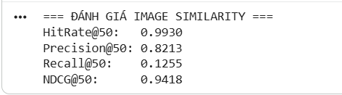Kết quả sau khi huấn luyện mô hình CNN:

*Hình 5.12 Kết quả sau khi huấn luyện mô hình CNN*

* HitRate@50 (0.9930): Tỉ lệ ảnh truy vấn mà hệ thống tìm thấy ít nhất một kết quả đúng trong danh sách 50 kết quả trả về. Điều này có nghĩa là trong 1000 lần tìm kiếm, có tới 993 lần hệ thống tìm thấy được đúng loại sản phẩm cần tìm.
* Precision@50 (0.8213): Trong 50 kết quả trả về, trung bình có bao nhiêu phần trăm là kết quả đúng. Với mỗi 50 ảnh máy hiện ra, có khoảng 41 ảnh (50 x 0.82) là thực sự đúng loại sản phẩm đó. Đây là một độ chính xác cao cho bài toán tìm kiếm hình ảnh.
* Recall@50 (0.1255): Tỉ lệ kết quả đúng được tìm thấy so với tổng số ảnh đúng có trong toàn bộ cơ sở dữ liệu.
* NDCG@50 (0.9418): Chỉ số này đánh giá thứ tự của kết quả. Nó ưu tiên các kết quả đúng phải nằm ở vị trí đầu tiên (Top 1, Top 5) thay vì nằm ở cuối danh sách (Top 50)

Mô hình CNN kết hợp với thư viện FAISS trong bài toán tìm kiếm sản phẩm bằng hình ảnh đã mang lại kết quả khả quan về cả độ chính xác lẫn hiệu năng xử lý. Kết quả trả về cho thấy các sản phẩm có khoảng cách Euclidean nhỏ nhất đều có sự tương đồng rất cao về mặt thị giác với ảnh gốc. Khi thực hiện truy vấn với một sản phẩm cụ thể, hệ thống trả về chính xác các sản phẩm cùng loại, cùng màu sắc và kiểu dáng tương đồng trong top 6 kết quả. Kết quả tìm kiếm hình ảnh có sự tương quan chặt chẽ với các thuộc tính văn bản đã tiền xử lý như gender, articleType và baseColour, cho thấy mô hình CNN đã học được các thuộc tính này một cách tự nhiên từ hình ảnh.

**5.3 Giao diện chương trình**

**5.3.1 Giao diện đăng ký tài khoản**

Đăng kí tài khoản: Người dùng điền đầy đủ thông tin vào vào from đăng kí sau đó ấn nút Create an Account khi đó sẽ nhận được thông báo tạo tài khoản thành công.

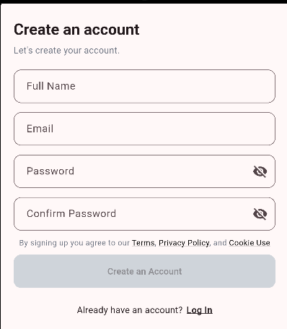

*Hình 5.13 Giao diện màn hình đăng ký*

**5.3.2 Giao diện đăng nhập tài khoản**

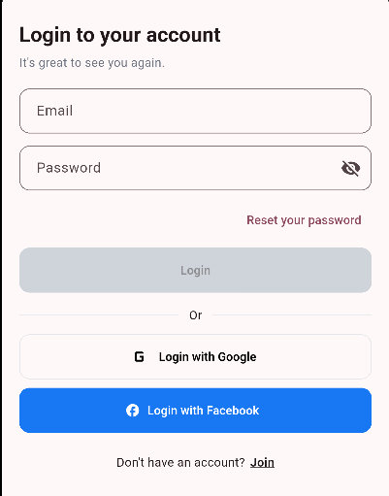Người dùng điền đầy đủ thông tin email và password đã đăng kí trước đó, sau đó ấn nút Login là sẽ đăng nhập được vào hệ thống.

*Hình 5.14 Giao diện màn hình đăng nhập*

**5.3.3 Giao diện trang chủ**

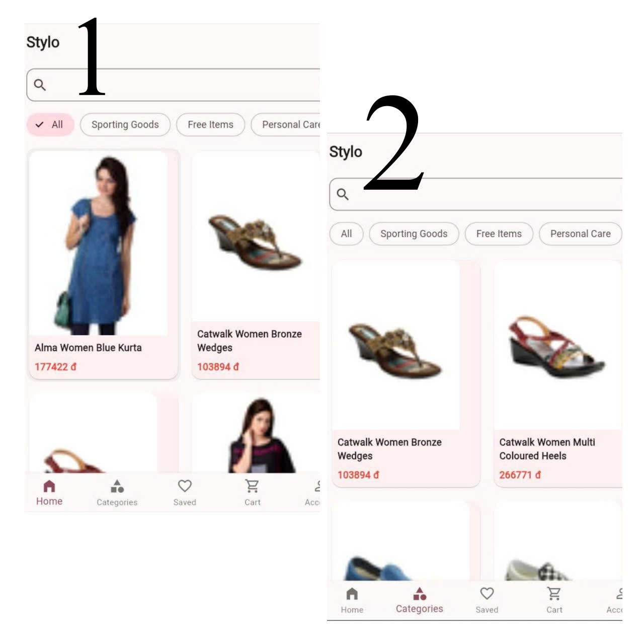 Đây là giao diện chính khi người dùng mở ứng dụng (hình 1). Bao gồm: Thanh tìm kiếm ở phía trên, các nút lọc phân loại nhanh (hình 2): lọc ra các sản phẩm có trong phân loại đó, khu vực hiển thị sản phẩm: Hiển thị danh sách các sản phẩm nổi bật với hình ảnh, tên và giá, thanh điều hướng dưới cùng (Bottom Navigation Bar): Trang chủ, Phân loại, Yêu thích, Giỏ hàng, Tài khoản

*Hình 5.15 Giao diện trang chủ*

**5.3.4 Giao diện gợi ý sản phẩm**

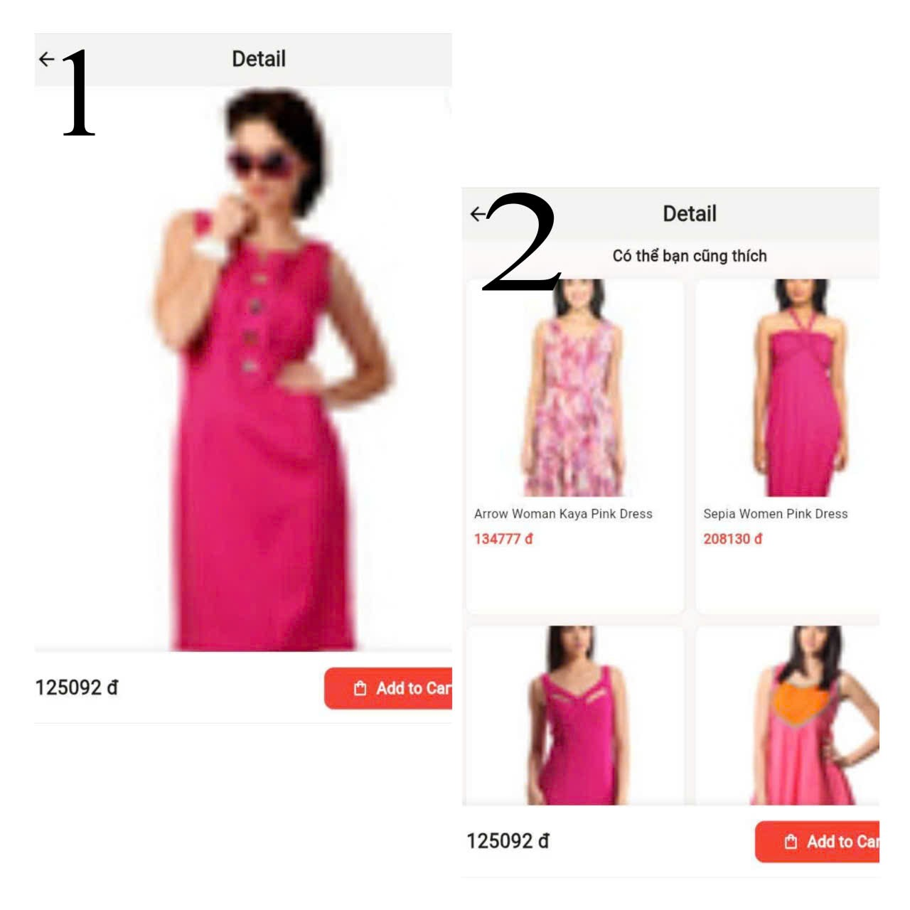Giao diện chức năng gợi ý sản phẩm: Trang chi tiết sản phẩm (hình 1): Hiển thị tất cả thông tin của sản phẩm đó bao gồm tên sản phẩm, giá sản phẩm, mô tả, đánh giá sản phẩm. Ngoài ra có thể thêm sản phẩm vào mục yêu thích và thêm vào giỏ hàng. Khi lướt xuống là trang gợi ý sản phẩm liên quan hình 2), trang này sẽ hiển thị 10 sản phẩm liên quan nhất về sản phẩm đó dựa vào các đặc tính liên quan.

*Hình 5.16 Giao diện màn hình gợi ý sản phẩm*

**5.3.5 Giao diện tìm kiếm sản phẩm bằng hình ảnh**

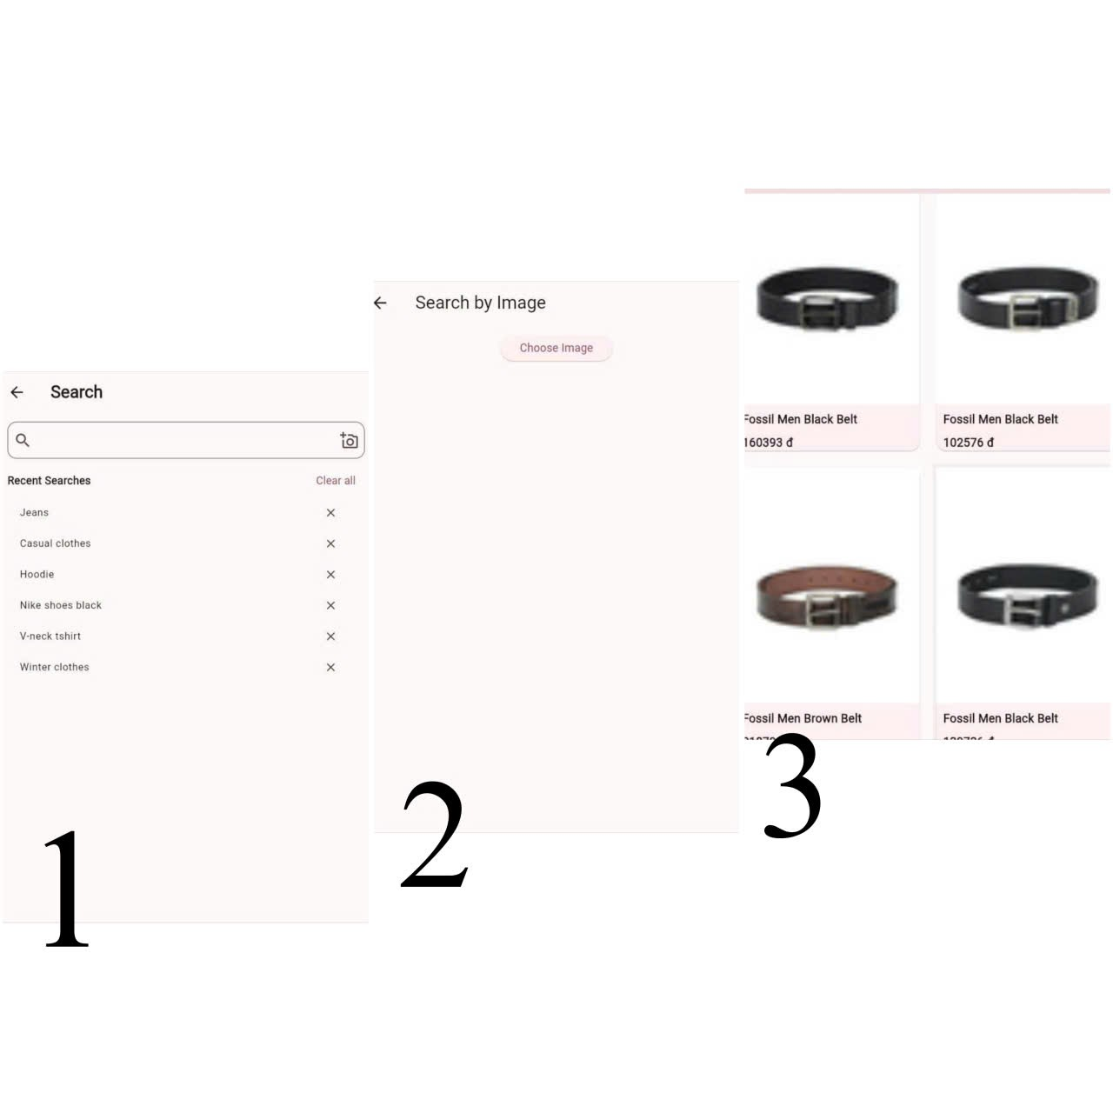Giao diện chức năng tìm kiếm sản phẩm bằng hình ảnh: Trang tìm kiếm (hình 1) bao gồm tìm kiếm theo từ khóa và tìm kiếm theo hình ảnh. Tìm kiếm theo từ khóa sẽ được hiển thị các từ khóa đã được tìm kiếm gần đây. Người dùng có thể xóa từ khóa hoặc xóa toàn bộ lịch sử tìm kiếm. Biểu tượng máy ảnh trong ô tìm kiếm cho phép chuyển sang chức năng tìm kiếm bằng hình ảnh (hình 2). Sau khi chuyển sang trang tìm kiếm bằng hình ảnh có nút chọn ảnh, người dùng sẽ được chọn ảnh từ thư viện. Sau khi người dùng tải ảnh lên, hệ thống hiển thị danh sách sản phẩm tương tự như hình ảnh người dùng cung cấp (hình 3).

*Hình 5.17 Giao diện tìm kiếm sản phẩm bằng hình ảnh*

# KẾT KUẬN

## Kết quả đạt được

Chương trình đã có được một số chức năng cơ bản của một app quản lý cửa hàng thời trang, bao gồm: Đăng nhập, đăng ký, đổi mật khẩu, quên mật khẩu, xem chi tiết sản phẩm, thêm giỏ hàng, đặt hàng, xem trạng thái đơn hàng, yêu thích sản phẩm, lịch sử mua hàng, cập nhật tài khoản, quản lý địa chỉ, tìm kiếm sản phẩm bằng hình ảnh, gợi ý sản phẩm tương tự theo thuộc tính.

## Hạn chế

* Chưa tích hợp được thanh toán VNPAY.
* Chưa xem được trạng thái chi tiết của đơn hàng.
* Chức năng tìm kiếm bằng hình ảnh chưa phân biệt tốt về sản phẩm theo giới tính.

## Hướng phát triển

Phát triển được một app quản lý cửa hàng thời trang tích hợp được thanh toán VNPAY, xem được trạng thái chi tiết của đơn hàng, chức năng tìm kiếm bằng hình ảnh có thể tìm kiếm được đúng sản phẩm với mọi trường hợp.

# TÀI LIỆU THAM KHẢO

[1]. United Nations Conference on Trade and Development (UNCTAD), *Digital*

*Economy Report 2021*, United Nations, 2021.

[2]. Bộ Công Thương, *Sách trắng Thương mại điện tử Việt Nam 2024*, Cục Thương mại

điện tử và Kinh tế số, 2024.

[3]. McKinsey & Company, *The Value of Getting Personalization Right*, McKinsey

Insights, 2021.

[4]. Li Deng & Dong Yu, *Deep Learning: Methods and Applications*, Foundations and

Trends in Signal Processing, 2014.

[5]. Alex Krizhevsky, Ilya Sutskever & Geoffrey E. Hinton, *ImageNet Classification with*

*Deep Convolutional Neural Networks*, Advances in Neural Information Processing

Systems, 2012.

[6]. Python Software Foundation, *Python Documentation*, Python.org, 2024.

[7]. Wes McKinney, Python for Data Analysis, O’Reilly Media (Sample & Author

Version), 2018.

[8]. Sebastián Ramírez, FastAPI Documentation, FastAPI Official Website, 2024.

[9]. Google Research, Google Colaboratory Documentation, Google, 2024.

[10]. Google Developers (n.d.). External data: Local Files, Drive, Sheets, and Cloud

Storage. Google Developers. Truy cập tại:

https://colab.research.google.com/notebooks/io.ipynb

[11]. Google LLC, Flutter Documentation, Flutter.dev, 2024.

[12]. Google Flutter Team, Flutter Architectural Overview, Flutter.dev, 2023.

[13]. Nguyen, T., Lauw, H., “Learning Content-based Representations for

Recommendation”, 2014.

[14]. Alex Krizhevsky, Ilya Sutskever & Geoffrey E. Hinton, ImageNet Classification

with Deep Convolutional Neural Networks, Advances in Neural Information

Processing Systems, 2012.

[15]. Aggarwal, P. (2019). Fashion Product Images (Small) [Data set]. Kaggle.

<https://www.kaggle.com/datasets/paramaggarwal/fashion-product-images-small>.

**PHỤ LỤC**

**Phụ lục 1: Hướng dẫn cài đặt**

* 1. **Tổng quan hệ thống**
* Hệ thống Stylo được xây dựng theo mô hình Client – Server, bao gồm các thành phần chính:
* Frontend: Ứng dụng di động viết bằng Flutter.
* Backend chính: ASP.NET Core Web API – xử lý nghiệp vụ.
* API gợi ý sản phẩm: FastAPI – Content-Based Filtering.
* API tìm kiếm ảnh tương tự: FastAPI – CNN + FAISS.
* Các thành phần này hoạt động độc lập và giao tiếp thông qua RESTful API.
  1. **Yêu cầu môi trường**
* Phần mềm cần cài đặt
* Python ≥ 3.9
* .NET SDK ≥ 6.0
* Flutter SDK ≥ 3.x
* Android Studio hoặc thiết bị Android thật.
* SQL Server
* Git
* Phần cứng khuyến nghị
* RAM ≥ 8GB
* Ổ cứng trống ≥ 20GB
* CPU hỗ trợ ảo hóa
  1. **Cài đặt Backend chính**

Bước 1: Clone source code

* Git clone <https://github.com/PhucHoang200/stylo-backend.git>
* cd stylo-backend

Bước 2: Cấu hình cơ sở dữ liệu

* Mở file appsettings.json
* Cập nhật chuỗi kết nối SQL Server: "ConnectionStrings": {"DefaultConnection": "Server=.;Database=StyloDB;Trusted\_Connection=True;"}

Bước 3: Khởi tạo cơ sở dữ liệu

* Mở project bằng Visual Studio
* Chạy lệnh Migration (nếu có) hoặc chạy script SQL khởi tạo CSDL
* Đảm bảo database được tạo thành công trong SQL Server

Bước 4: Chạy backend

* 1. **Cài đặt API gợi ý sản phẩm**

Bước 1: Clone source code

* Git clone <https://github.com/PhucHoang200/recommend-service-fastapi.git>
* Cd [recommend-service-fastapi](https://github.com/PhucHoang200/recommend-service-fastapi.git)

Bước 2: Tạo môi trường ảo: python -m venv venv

* Kích hoạt môi trường:
* Windows: venv\Scripts\activate
* Linux/Mac: source venv/bin/activate

Bước 3: Cài đặt thư viện: pip install -r requirements.txt

Bước 4: Chạy API: uvicorn app.main:app --reload

* 1. **Cài đặt API tìm kiếm ảnh tương tự**

Bước 1: Clone source code

* Git clone <https://github.com/KimThao26042004/Image_Sim_Api.git>
* cd Image\_Sim\_Api

Bước 2: Tạo môi trường ảo: python -m venv venv

* Kích hoạt môi trường:
* Windows: venv\Scripts\activate
* Linux/Mac: source venv/bin/activate

Bước 3: Cài đặt thư viện: pip install -r requirements.txt

Bước 4: Chuẩn bị model

* Đảm bảo đã có: Mô hình CNN đã train, FAISS index, thư mục ảnh sản phẩm
* Kiểm tra đường dẫn model trong file cấu hình API

Bước 5: Chạy API: uvicorn app:app --reload

* 1. **Cài đặt Frontend (Flutter Mobile App)**

Bước 1: Clone source code

* Git clone <https://github.com/KimThao26042004/Stylo.git>
* cd Stylo

Bước 2: Cấu hình API

* Mở file cấu hình
* Cập nhật địa chỉ API:
* const String baseApiUrl = "http://10.0.2.2:xxxx";
* const String recommendApiUrl = "http://10.0.2.2:8000";
* const String imageSearchApiUrl = "http://10.0.2.2:8001";

Bước 3: Cài đặt package: flutter pub get

Bước 4: Chạy ứng dụng: flutter run

* 1. **Cài đặt Web Admin**

Bước 1: Clone source code

* Git clone <https://github.com/KimThao26042004/Web_Stylo.git>
* cd Web\_Stylo

Bước 2: Cấu hình kết nối cơ sở dữ liệu

* Mở file appsettings.json và chỉnh sửa chuỗi kết nối SQL Server: "ConnectionStrings": {"DefaultConnection": "Server=.;Database=StyloDB;Trusted\_Connection=True;"}

Bước 3: Cấu hình kết nối Backend API

* Mở file cấu hình
* Cập nhật địa chỉ Backend API: "ApiBaseUrl": "https://localhost:xxxx/"

Bước 4: Build và chạy ứng dụng

**Phụ lục 2: Hướng dẫn sử dụng**

* 1. **Hướng dẫn sử dụng ứng dụng người dùng**
* Đăng ký / Đăng nhập
* Mở ứng dụng.
* Chọn Đăng ký nếu chưa có tài khoản, nhập đầy đủ thông tin và xác nhận.
* Chọn Đăng nhập, nhập email/số điện thoại và mật khẩu.
* Sau khi đăng nhập thành công, hệ thống chuyển về Trang chủ.
* Trang chủ
* Trang chủ hiển thị các nhóm nội dung như: sản phẩm nổi bật, sản phẩm mới, sản phẩm theo danh mục.
* Người dùng có thể nhấn vào từng sản phẩm để xem chi tiết.
* Xem chi tiết sản phẩm
* Nhấn vào một sản phẩm bất kỳ.
* Tại màn hình chi tiết:
* Xem hình ảnh, mô tả, giá bán.
* Chọn màu sắc/size.
* Nhấn Thêm vào giỏ hoặc Mua ngay để thực hiện đặt hàng.
* Gợi ý sản phẩm
* Hệ thống hiển thị danh sách sản phẩm được đề xuất dựa trên độ tương đồng.
* Nhấn vào sản phẩm để xem chi tiết hoặc thêm vào giỏ hàng.
* Tìm kiếm bằng hình ảnh
* Mở chức năng Tìm kiếm bằng hình ảnh.
* Chọn ảnh từ thư viện.
* Hệ thống gửi ảnh lên API và trả về danh sách sản phẩm tương tự
* Người dùng nhấn vào kết quả để xem chi tiết sản phẩm.
* Giỏ hàng và đặt hàng
* Vào Giỏ hàng để xem các sản phẩm đã thêm.
* Điều chỉnh số lượng / xoá sản phẩm nếu cần.
* Nhấn Thanh toán:
* Nhập thông tin giao hàng.
* Xác nhận đơn hàng.
* Sau khi đặt hàng thành công, đơn hàng được ghi nhận trong hệ thống và hiển thị trong lịch sử mua hàng.
  1. **Hướng dẫn sử dụng trang quản trị**
* Đăng nhập Admin
* Truy cập Web Admin.
* Nhập tài khoản quản trị và đăng nhập.
* Sau khi đăng nhập thành công, hệ thống hiển thị Dashboard quản lý chính.
* Quản lý danh mục
* Thêm danh mục mới.
* Chỉnh sửa tên danh mục.
* Xóa danh mục.
* Quản lý sản phẩm
* Thêm sản phẩm mới.
* Cập nhật thông tin sản phẩm.
* Xoá/ẩn sản phẩm.
* Ảnh sản phẩm được lưu theo cấu trúc thư mục và hiển thị trên giao diện.
* Quản lý đơn hàng
* Xem danh sách đơn hàng theo trạng thái.
* Xem chi tiết đơn.
* Cập nhật trạng thái đơn hàng.